VENDIM
Nr. 216, datë 16.3.2016

PËR DHËNIE PENSIONI TË POSAÇËM FAMILJARËVE NË NGARKIM TË TË NDJERIT FLORJAN KONDI

Në mbështetje të nenit 5, të ligjit nr. 7703, datë 11.5.1993, “Për sigurimet shoqërore në Republikën e Shqipërisë”, të ndryshuar, me propozimin e ministrit të Kulturës, Këshilli i Ministrave

VENDOSI:

1. Dhënie, përjashtimisht nga kriteret e vendimit nr. 429, datë 12.2.2002, të Këshillit të Ministrave, të ndryshuar, të një pensioni të posaçëm familjar për personat në ngarkim të të ndjerit Florjan Kondi.
2. Pensioni i posaçëm familjar ose shtesa e pensionit familjar të jetë deri në masën 50 000 (pesëdhjetë mijë) lekë në muaj. Përfitues të pensionit ose shtesës së pensionit janë personat e përcaktuar sipas kushteve që parashikon neni 40, i ligjit nr. 7703, datë 11.5.1993, “Për sigurimet shoqërore në Republikën e Shqipërisë”, të ndryshuar. Shuma, kur kërkohet nga familjarët, jepet e ndarë në mënyrë të barabartë për çdo përfitues.
3. Efekti financiar, prej 450 000 (katërqind e pesëdhjetë mijë) lekësh, për vitin 2016 dhe për vitet në vazhdim të përballohet nga buxheti i sigurimeve shoqërore.
4. Ngarkohet Instituti i Sigurimeve Shoqërore për zbatimin e këtij vendimi.
Ky vendim hyn në fuqi menjëherë, botohet në Fletoren Zyrtare dhe i shtrin efektet financiare nga data 1.4.2016.

ZËVENDËSKRYEMINISTRI
Niko Peleshi

VENDIM
Nr. 217, datë 23.3.2016

PËR NDRYSHIMIN E PËRGJEGJËSISË SË ADMINISTRIMIT, NGA MINISTRIA E MBROJTJES TE DREJTORIA E PËRGJITHSHME E ARKIVAVE, PËR DEGËN E ARKIVIT SHTETËROR VENDOR NË VLORË, TË DISA OBJEKTEVE DHE TË NJË SIPËRFAQEJE TRUALLI FUNKSIONAL, BRENDA TERRITORIT TË PRONËS NR. 906, ME EMËRTIM “REPARTI USHTARAK NR. 7008, FAKULTETI TEORIK”, ME VENDNDODHJE NË VLORË, DHE PËR NJË NDRYSHIM NË VENDIMIN NR. 515, DATË 18.7.2003, TË KËSHILLIT TË MINISTRAVE, TË NDRYSHUAR, E PËR NJË SHTESË NË VENDIMIN NR. 660, DATË 4.8.2010, TË KËSHILLIT TË MINISTRAVE, TË NDRYSHUAR

Në mbështetje të nenit 100 të Kushtetutës dhe të neneve 13 e 15, shkronja “c”, të ligjit nr. 8743, datë 22.2.2001, “Për pronat e paluajtshme të shtetit”, të ndryshuar, me propozimin e ministrit të Mbrojtjes, Këshilli i Ministrave

VENDOSI:

1. Ndryshimin e përgjegjësisë së administrimit, nga Ministria e Mbrojtjes te Drejtoria e Përgjithshme e Arkivave, për Degën e Arkivit Shtetëror Vendor në Vlorë, të disa objekteve dhe truallit funksional, me sipërfaqe të përgjithshme 5 342 (pesë mijë e treqind e dyzet e dy) m², brenda territorit të pronës nr. 906, me emërtim “Reparti ushtarak nr. 7008, Fakulteti Teorik”, me vendndodhje në Vlorë, sipas planvendosjes dhe planimetrive që i bashkëlidhen këtij vendimi dhe janë pjesë përbërëse të tij, për t’i përdorur për administrimin, ruajtjen dhe përpunimin e fondit të Arkivit Qendror të Shtetit në Vlorë.
2. Objektet dhe trualli funksional, me sipërfaqe të përgjithshme 5 342 (pesë mijë e treqind e dyzet e dy) m², brenda territorit të pronës nr. 906, me emërtim “Reparti Ushtarak nr. 7008, Fakulteti Teorik”, me vendndodhje në Vlorë, sipas pikës 1 të këtij vendimi, të hiqen nga lista e inventarit të pronave të paluajtshme shtetërore, e cila i bashkëlidhet vendimit nr. 515, datë 18.7.2003, të Këshillit të Ministrave, “Për miratimin e listës së inventarit të pronave të paluajtshme shtetërore, të cilat i kalojnë në përgjegjësi administrimi Ministrisë së Mbrojtjes”, të ndryshuar, dhe të shtohen në listën e inventarit të pronave të paluajtshme shtetërore, që i bashkëlidhet vendimit nr. 660, datë 4.8.2010, të Këshillit të Ministrave, “Për miratimin e listës së inventarit të pronave të paluajtshme shtetërore, të cilat i kalojnë në përgjegjësi administrimi Drejtorisë së Përgjithshme të Arkivave”, të ndryshuar.

3. Drejtorisë së Përgjithshme të Arkivave dhe Degës së Arkivit Shtetëror Vendor në Vlorë u ndalohet ta ndryshojnë destinacionin e përdorimit të objekteve e të truallit të pronës, të përcaktuara në pikën 1 të këtij vendimi, t’i tjetërsojnë ose t’ua japin në përdorim të tretëve.
4. Ngarkohen ministri i Mbrojtjes, drejtori i përgjithshëm i Arkivave, Agjencia e Inventarizimit dhe Transferimit të Pronave të Paluajtshme dhe kryeregjistruesi i Pasurive të Paluajtshme të Republikës së Shqipërisë për zbatimin e këtij vendimi.
Ky vendim hyn në fuqi pas botimit në Fletoren Zyrtare.

ZËVENDËSKRYEMINISTRI
Niko Peleshi

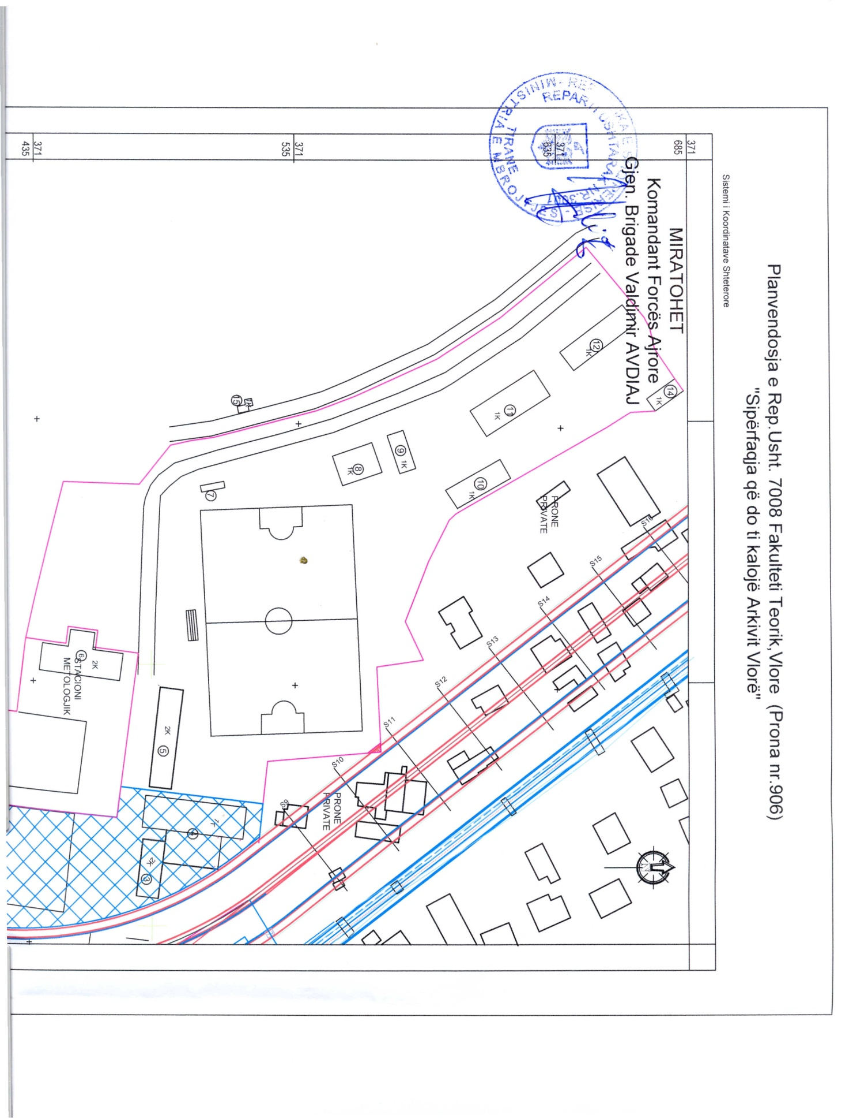

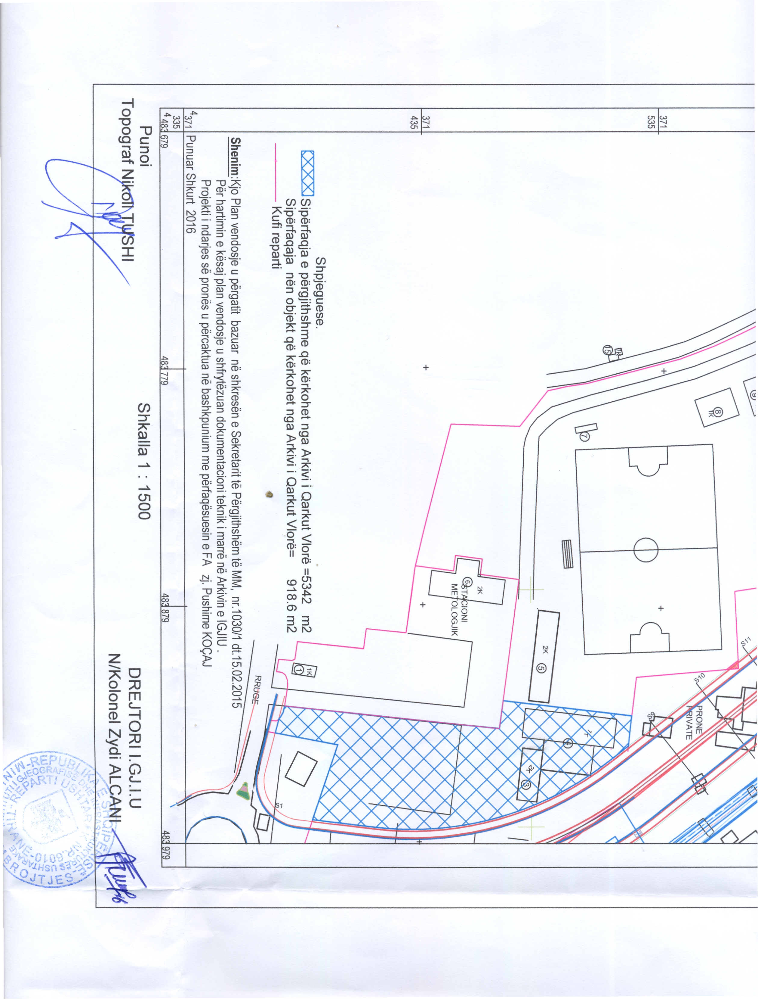

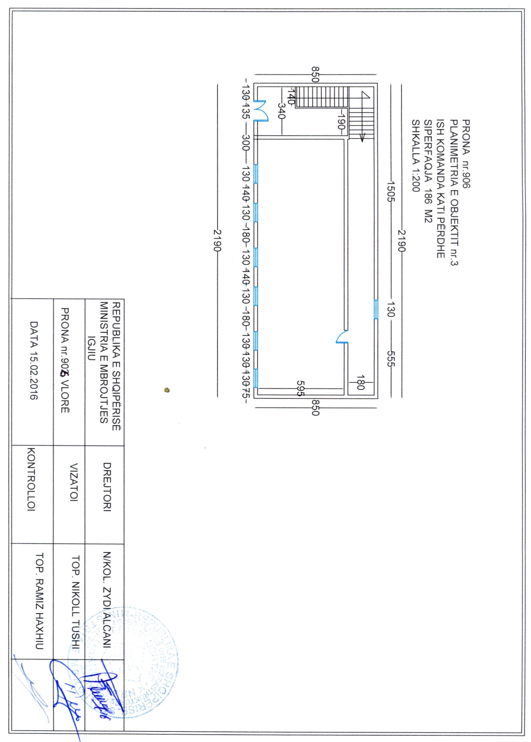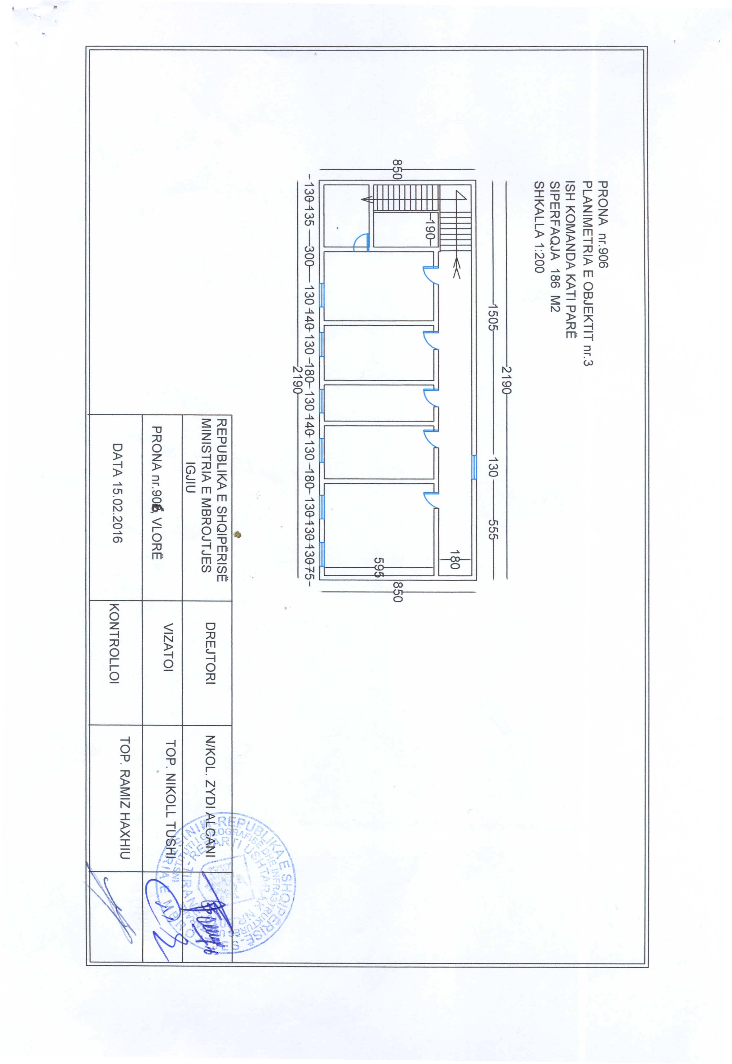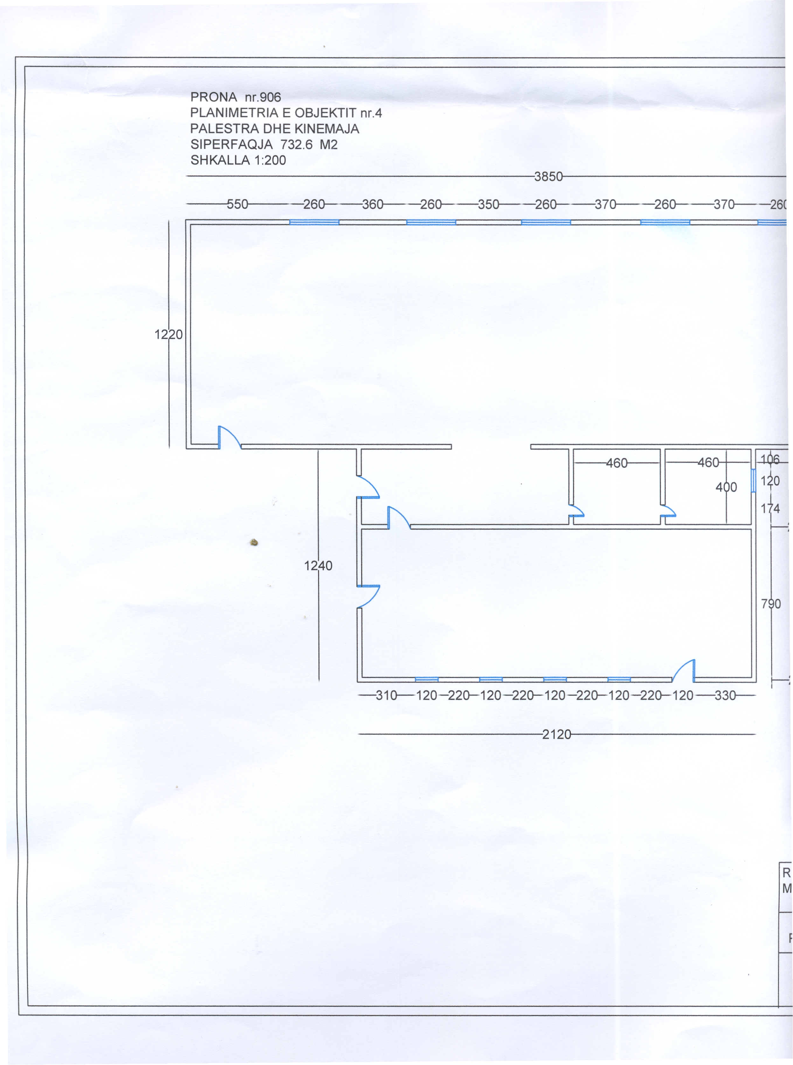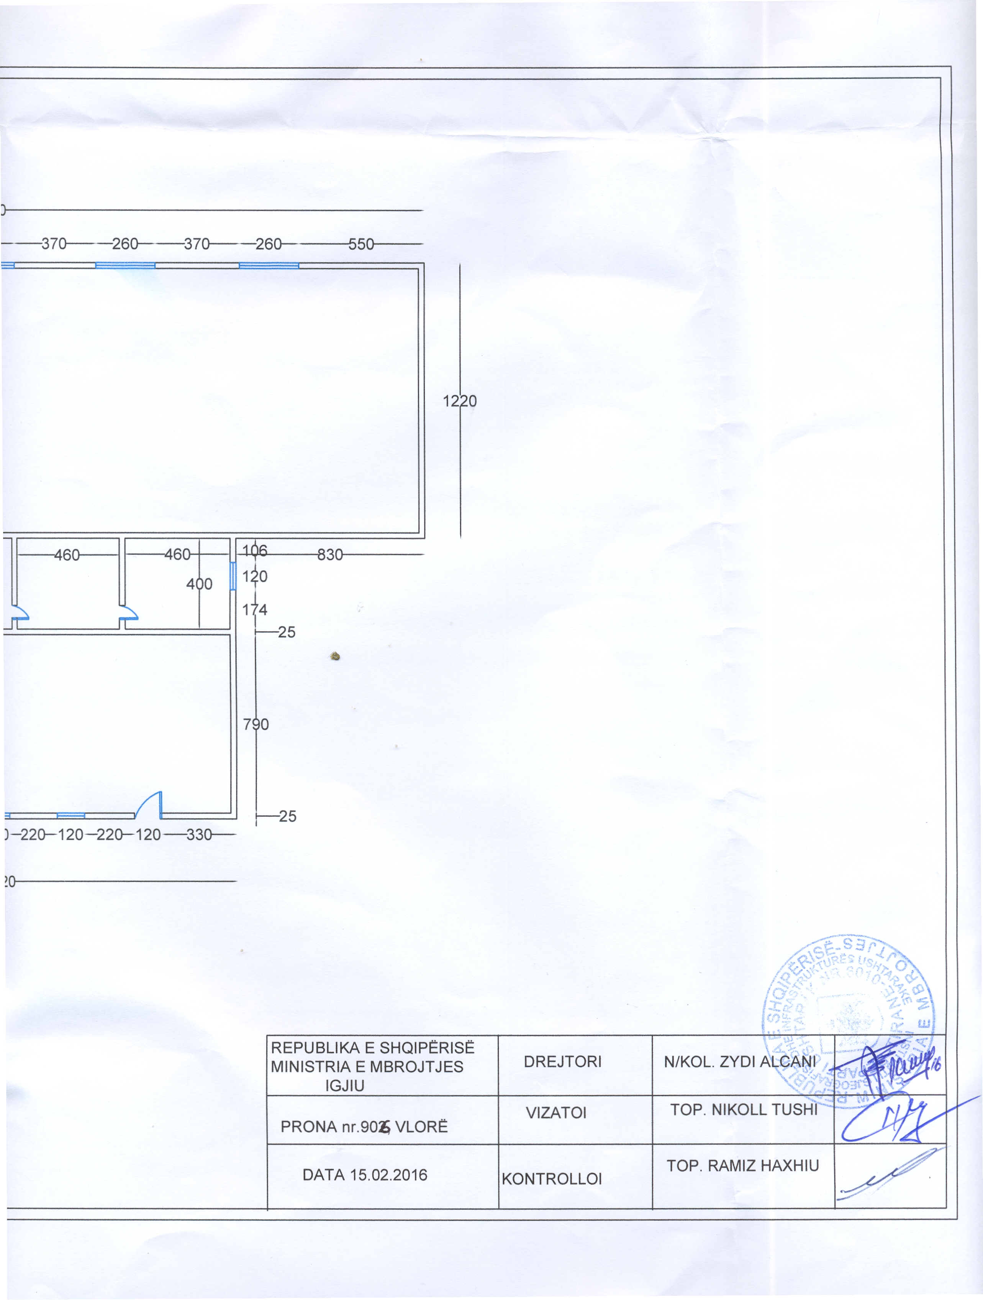

VENDIM
Nr. 218, datë 23.3.2016

PËR MIRATIMIN E PROCEDURËS SË TENDERIMIT PËR SHITJEN E PAKETËS SË AKSIONEVE (100 PËR QIND), TË ZOTËRUARA NGA SHTETI NË SHOQËRINË “INSIG” SH.A., TIRANË, DHE SHPALLJEN FITUES TË TENDERIT SHOQËRINË
“EUROSIG” SH.A.

Në mbështetje të nenit 100 të Kushtetutës, të nenit 2, të aktit normativ nr. 4, datë 9.7.2008, “Për privatizimin dhe dhënien në përdorim shoqërive tregtare dhe institucioneve shtetërore të ndërmarrjeve apo objekteve të veçanta, mjeteve kryesore dhe mjeteve të xhiros së këtyre ndërmarrjeve”, miratuar me ligjin nr. 9967, datë 24.7.2008, të nenit 3, të ligjit nr. 8334, datë 23.4.1998, “Për privatizimin e shoqërive tregtare që veprojnë në sektorët jostrategjikë”, të ndryshuar, të nenit 1, të ligjit nr. 8831, datë 22.11.2001, “Për pronësinë shtetërore në shoqëritë tregtare financiare me kapital tërësisht shtetëror”, të ndryshuar, të vendimit nr. 529, datë 21.08.1998, të Këshillit të Ministrave, “Për procedurat e tenderimit të paketave të aksioneve të shoqërive tregtare që zotërohen nga shteti”, të ndryshuar, dhe të vendimit nr. 546, datë 18.6.2015, të Këshillit të Ministrave, “Për përcaktimin e formës dhe të formulës së privatizimit të aksioneve të shoqërisë “INSIG” sh.a.”, me propozimin e ministrit të Financave, Këshilli i Ministrave

VENDOSI:

1. Miratimin e procedurës së tenderimit për shitjen e paketës së aksioneve prej 100 për qind, të zotëruara nga shteti në shoqërinë “INSIG” sh.a., Tiranë, dhe shpalljen fitues të tenderit shoqërinë “EUROSIG” sh.a.
2. Fituesi i tenderit, shoqëria “EUROSIG” sh.a., do të pajiset nga Drejtoria e Drejtimit të Pronës Publike, në Ministrinë e Financave, me autorizimin për kryerjen e pagesës së plotë të vlerës së ofruar në tender, ku përcaktohen qartë detyrimet e blerësit.
3. Fituesi i tenderit, shoqëria “EUROSIG” sh.a., është i detyruar që, brenda 30 (tridhjetë) ditëve nga data e lëshimit të autorizimit, të bëjë pagesën e plotë të vlerës së ofruar në tender.
Në të kundërt, nëse kjo shoqëri nuk paguan brenda afatit të sipërpërmendur vlerën e plotë të ofruar në tender, humbet të drejtën e blerjes dhe pagesa e ngurtësuar prej 30 000 000 (tridhjetë milionë) lekësh për pjesëmarrje në tender nuk i kthehet.
4. Ngarkohet Ministria e Financave, Drejtoria e Drejtimit të Pronës Publike, të lidhë kontratën e shitjes së paketës së aksioneve të “INSIG” sh.a., Tiranë, me fituesin e tenderit, shoqërinë “EUROSIG” sh.a.
Ky vendim hyn në fuqi pas botimit në Fletoren Zyrtare.

ZËVENDËSKRYEMINISTRI
Niko Peleshi

VENDIM
Nr. 219, datë 23.3.2016

PËR NJË SHTESË FONDI NË BUXHETIN E VITIT 2016, MIRATUAR PËR KOMISIONIN QENDROR TË ZGJEDHJEVE

Në mbështetje të nenit 100 të Kushtetutës, të neneve 5 e 45, të ligjit nr. 9936, datë 26.6.2008, “Për menaxhimin e sistemit buxhetor në Republikën e Shqipërisë”, të ndryshuar, dhe të nenit 13, të ligjit nr. 147/2015, “Për buxhetin e vitit 2016”, me propozimin e ministrit të Financave, Këshilli i Ministrave

VENDOSI:

1. Komisionit Qendror të Zgjedhjeve, në buxhetin e miratuar për vitin 2016, në zërin “Shpenzime korrente” t’i shtohet fondi 5 278 468 (pesë milionë e dyqind e shtatëdhjetë e tetë mijë e katërqind e gjashtëdhjetë e tetë) lekë dhe në zërin “Shpenzime kapitale” t’i shtohet fondi 15 518 000 (pesëmbëdhjetë milionë e pesëqind e tetëmbëdhjetë mijë) lekë.
2. Efekti financiar i parashikuar në pikën 1 të këtij vendimi, përballohet nga fondi rezervë i buxhetit të shtetit.
3. Ngarkohen Ministria e Financave dhe Komisioni Qendror i Zgjedhjeve për ndjekjen dhe zbatimin e këtij vendimi.
Ky vendim hyn në fuqi menjëherë dhe botohet në Fletoren Zyrtare.

ZËVENDËSKRYEMINISTRI
Niko Peleshi
VENDIM
Nr. 220, datë 23.3.2016

PËR SHPËRBLIMIN E PRONARËVE PËR SIPËRFAQET TAKUESE TË PASURIVE TË PALUAJTSHME, PRONË PRIVATE, QË PREKEN NGA NDËRTIMET INFORMALE

Në mbështetje të nenit 100 të Kushtetutës, të pikave 1 e 3, të nenit 15/1, të ligjit nr. 9482, datë 3.4.2006, “Për legalizimin, urbanizimin dhe integrimin e ndërtimeve pa leje”, të ndryshuar, dhe të neneve 3, shkronja “c”, e 5, pika 2, të ligjit nr. 10239, datë 25.2.2010, “Për krijimin e fondit special të kompensimit të pronave”, me propozimin e ministrit të Zhvillimit Urban, Këshilli i Ministrave

VENDOSI:

1. Shpërblimin e pronarëve për sipërfaqet takuese të pasurive të paluajtshme, pronë private, të zëna nga ndërtimet informale në qarqet Elbasan, Vlorë dhe Tiranë.

2. Vlera e përgjithshme e kompensimit të jetë 338 858 290,6 (treqind e tridhjetë e tetë milionë e tetëqind e pesëdhjetë e tetë mijë e dyqind e nëntëdhjetë presje gjashtë) lekë dhe sipërfaqja që shpronësohet të jetë 16 662,6 (gjashtëmbëdhjetë mijë e gjashtëqind e gjashtëdhjetë e dy presje gjashtë) m², sipas tabelës nr. 1 që i bashkëlidhet këtij vendimi.
3. Zyra e Regjistrimit të Pasurive të Paluajtshme të kryejë ndryshimet përkatëse për këto pasuri në regjistrat e pasurive të paluajtshme.
4. Ngarkohen Ministria e Zhvillimit Urban, Ministria e Drejtësisë, Ministria e Financave, Agjencia e Kthimit dhe Kompensimit të Pronave, Zyra e Regjistrimit të Pasurive të Paluajtshme, Agjencia e Legalizimit, Urbanizimit dhe Integrimit të Zonave/Ndërtimeve Informale për zbatimin e këtij vendimi.
Ky vendim hyn në fuqi pas botimit në Fletoren Zyrtare.

ZËVENDËSKRYEMINISTRI
Niko Peleshi

LISTA EMERORE E SUBJEKTEVE QE PREKEN NGA NDERTIMET INFORMALE TE KUALIFIKUARA, MASA DHE VLERA E SHPERBLIMIT
NR. BASHKEPRONAREVE | EMER | ATESI | MBIEMER | NR. PRONAVE | QARKU | ZONA KADASTRALE | NUMRI I PASURISE | SIPERFAQJA TAKUESE PER KOMPESIM | VLERA E TREGUT PER TRUALL (lek/m²) | VLERA E SHPERBLIMIT (lek)
1 | 2 | 3 | 4 | 5 | 6 | 7 | 8 | 9 | 10 | 11
 |  |  |  |  | ELBASAN
1 | MEHMET | SULEJMAN | MITARJA | 1 | ELBASAN | 8527 | 1376/4 | 614.1 | 12,764 | 7,838,372.4
2 | RUZHDIE |  | PEZA | 2 | ELBASAN | 8527 | 201/1 | 432.8 | 12,764 | 5,524,259.2
3 | XHAFERR | MUSTFA | KARADAKU
4 | ZYHA |  | OSMANAJ
5 | MAHMUD | DALIP | XHANI | 3 | ELBASAN | 8527 | 213/1 | 1,211.5 | 12,764 | 15,463,586.0
6 | FLORA | XHAFERR | HASEKIU (UCI) | 4 | ELBASAN | 8527 | 1418/4 | 315.0 | 12,764 | 4,020,660.0
7 | FISNIK | XHAFER | HASEKIU
8 | ENGJELL | XHAFERR | HASEKIU
9 | FEIME | SKENDER | HASEQIU
10 | MARSELA | BARDHUL | HASEQIU
11 | DORINA | BARDHUL | HASEQIU
12 | KRESHNIK | FRANK | UCAJ
13 | AGRON | HYSEN | TABAKU | 5 | ELBASAN | 8525 | 14/368 | 30.1 | 14,192 | 427,179.2
14 | MUHARREM | KADRI | TABAKU
15 | ISMETE | KADRI | TABAKU
16 | MEREME | KADRI | TABAKU
17 | SALI | KADRI | TABAKU
18 | IKBAL | KADRI | TABAKU
19 | HYGNI | KADRI | TABAKU
 |  |  |  |  |  |  | SHUMA m² | 2,603.5 | SHUMA LEK | 33,274,056.8
 |  |  |  |  | VLORE
20 | FJONA |  | DOLLANI | 6 | VLORE | 8602 | 37/31 | 288.0 | 10,903 | 3,140,064.0
21 | MIRJETA |  | XHELAJ
22 | ZAMIRA |  | VELO
23 | SILVIRA |  | LALIKE
24 | MAKSIM |  | GEGA
25 | PERPARIM |  | GEGA
26 | FATO |  | ALIAJ
 |  |  |  |  |  |  | SHUMA m² | 288.0 | SHUMA LEK | 3,140,064.0
 |  |  |  |  | TIRANE
27 | LULZIM |  | KIKA | 7 | TIRANE | 8260 | 4/652 | 10.0 | 30,783 | 307,830.0
28 | HALIL |  | KIKA
29 | AFERDITA |  | VORPSI
30 | VJOLLCA |  | VORPSI
31 | LIRI |  | KIKA
32 | FLUTURA |  | VERZIVOLLI
33 | NAZIRE |  | KIKA
34 | SADETE |  | KIKA
35 | SOKOL |  | KIKA
36 | ARJETA |  | KIKA
37 | HATUSHE |  | KIKA
38 | BARDHYL |  | KIKA
39 | AVENIR |  | KIKA
40 | VERA |  | KIKA
41 | ALDA |  | KIKA
42 | KLEJDA |  | KIKA
43 | AGIM | RIZA | STAFA | 8 | TIRANE | 8350 | 1/295 | 30.9 | 66,969 | 2,069,342.1
44 | ISMET |  | HASKO
45 | EDUART | ISMET | HASKO
46 | ILDA | RIZA | HASKO
47 | DHURATA | RIZA | HASKO
48 | QAZIM | MUHARREM | FAMA
49 | GLEORT | QAZIM | FAMA
50 | DARLING | QAZIM | FAMA
51 | BRIGITA |  | XHEPA | 9 | TIRANE | 8210 | 6/260 | 20.0 | 38,614 | 772,280.0
52 | KURT | QAZIM | XHEPA
53 | BUJAR | KADRI | MUÇA | 10 | TIRANE | 3321 | 11/19 | 30.5 | 2,560 | 78,080.0
54 | ABDULLA |  | HYKA | 11 | TIRANE | 8190 | 3/252 | 3,026.0 | 33,755 | 102,142,630.0
55 | ARBEN |  | MALOKU
56 | HAXHI |  | HYKA
57 | IKBALE |  | HYKA
58 | INXHIE |  | HYKA
59 | LULZIM |  | ZALJA
60 | SALI |  | HYKA
61 | SEFER |  | HYKA
62 | ZYLFIE |  | DINGU
63 | ARBEN |  | BIBA | 12 | TIRANE | 8340 | 4/201 | 69.3 | 30,158 | 2,089,949.4
64 | HAJDAR |  | KRUJA
65 | LULJETA |  | GJINALI
66 | LUTFIE |  | ZAKJA
67 | NAILE |  | HYSA
68 | NAZMIE |  | SKENDERI
69 | NURIE |  | ISMAILI
70 | SKENDER |  | KRUJA
71 | XHAVIT |  | KRUJA
72 | ABDYLLA |  | HYKA | 13 | TIRANE | 8190 | 3/855 | 299.0 | 33,755 | 10,092,745.0
73 | ARBEN |  | MALOKU
74 | HAXHI |  | HYKA
75 | IKBALE |  | HYKA
76 | INXHIE |  | HYKA
77 | LULZIM |  | ZALJA
78 | SALI |  | HYKA
79 | SEFER |  | HYKA
80 | ZYLFIE |  | DINGU
81 | ALEKS | DALIP | MALAJ | 14 | TIRANE | 3866 | 312/19 | 762.2 | 4,242 | 3,233,252.4
82 | MEHDI |  | STERMASI | 15 | TIRANE | 8190 | 12/355 | 55.5 | 33,755 | 1,873,402.5
83 | TANUSH |  | MULLETI
84 | GANIMETE |  | XHUFAJ
85 | REXHEP |  | STERMASI
86 | ISMIHAN |  | PIRGU
87 | SAZAN |  | STERMASI
88 | VERA |  | MULLETI
89 | FATBARDHA |  | MULLETI
90 | DHURATA |  | MULLETI
91 | JUSUF |  | KAZAZI
92 | FIQIRETE |  | GJONCI
93 | NARGIS |  | STERMASI
94 | ALBAN |  | STERMASI
95 | DRITA |  | STERMASI
96 | SILVANA |  | STERMASI
97 | MAJLINDA |  | DILO
98 | SHKENDIJE |  | HOXHA
99 | HIQMETE |  | STERMASI
100 | REZART |  | STERMASI
101 | LUFTULLA |  | STERMASI
102 | ENKELEDA |  | XHAFA(Koni)
103 | GEZIM |  | KONI
104 | KOZETA |  | SHEQERI
105 | GENC |  | SHEQERI
106 | EDMOND |  | SHEQERI
107 | HASAN |  | SHEQERI
108 | KEMAL |  | PASHALLARI
109 | FLUTURA |  | LLAPAJ
110 | SELIME |  | STERMASI
111 | EDLIRA |  | STERMASI
112 | IRIS |  | STERMASI
113 | AGIM |  | KUSI(Drita)
114 | BILAL | ISLAM | ALIMEHMETI | 16 | TIRANE | 8230 | 1/93 | 500.0 | 23,703 | 11,851,500.0
115 | FADIL | ISLAM | ALIMEHMETI
116 | HAXHI | SELIM | ALIMEHMETI
117 | LEJLA | ISLAM | ALIMEHMETI
118 | MAHMUDIJE | ETHEM | ALIMEHMETI
119 | SHAQIR |  | ALIMEHMETI
120 | SHPRESA | ISLAM | ALIMEHMETI
121 | RUSHIT | JONUZ | KURTESHI | 17 | TIRANE | 3866 | 314/149 | 641.9 | 4,242 | 2,722,939.8
122 | SHQIPONJA | AGRON | KUSI | 18 | TIRANE | 3321 | 433/107 | 1,194.1 | 2,560 | 3,056,896.0
123 | DANJELA | DURIM | KUSI
124 | GEZIM | DURIM | KUSI
125 | KEJSI | DURIM | KUSI
126 | GANI | ZYBER | XHEPA | 19 | TIRANE | 3321 | 433/122 | 632.0 | 2,560 | 1,617,920.0
127 | RESHAT | HAKI | ZIKA | 20 | TIRANE | 8230 | 2/868 | 64.6 | 23,703 | 1,531,213.8
128 | YLLI | MUHARREM | FERHATI
129 | JASHAR | MUSTAFA | XHAMETA | 21 | TIRANE | 8230 | 2/128 | 334.5 | 23,703 | 7,928,653.5
130 | AHMET |  | KRUJA | 22 | TIRANE | 8260 | 2/454 | 25.0 | 30,783 | 769,575.0
131 | BASHKIM |  | KRUJA
132 | DIFE |  | KRUJA
133 | PETRIT |  | KRUJA
134 | XHEMAL |  | KRUJA
135 | OSMAN |  | TOMJA | 23 | TIRANE | 8190 | 9/168 | 385.4 | 33,755 | 13,009,177.0
136 | RAMI |  | KEBEJ
137 | SHQIPONJA | AGRON | KUSI | 24 | TIRANE | 3321 | 433/108 | 191.0 | 2,560 | 488,960.0
138 | DANJELA | DURIM | KUSI
139 | GEZIM | DURIM | KUSI
140 | KEJSI | DURIM | KUSI
141 | GANI | ZYBER | XHEPA | 25 | TIRANE | 3321 | 433/122 | 80.0 | 2,560 | 204,800.0
142 | ZENEL | BAJRAM | DERVISHI | 26 | TIRANE | 3321 | 436/21 | 310.0 | 2,560 | 793,600.0
143 | SHQIPONJA | AGRON | KUSI | 27 | TIRANE | 3321 | 436/22 | 624.0 | 2,560 | 1,597,440.0
144 | DANJELA | DURIM | KUSI
145 | GEZIM | DURIM | KUSI
146 | KEJSI | DURIM | KUSI
147 | LINDITA | GANI | LULI | 28 | TIRANE | 3976 | 102/15 | 500.0 | 479 | 239,500.0
148 | XHEMI | SHKELQIM | LULI
149 | ENEA | SHKELQIM | LULI
150 | BEQIR |  | DERHEMI | 29 | TIRANE | 8340 | 2/201 | 15.8 | 30,158 | 476,496.4
151 | QERIME |  | REÇA
152 | BEQIR |  | DERHEMI | 30 | TIRANE | 8340 | 2/595 | 421.5 | 30,158 | 12,711,597.0
153 | QERIME |  | REÇA
154 | AFERDITA |  | MUÇA | 31 | TIRANE | 8340 | 2/197 | 369.8 | 30,158 | 11,152,428.4
155 | AGIM | HAMDI | MUÇA
156 | HYSNI | HAMDI | MUÇA
157 | LUMTURI | HAMDI | MUÇA
158 | MIRELA | ENVER | MUÇA
159 | DHURATA |  | FAJA | 32 | TIRANE | 8340 | 2/137 | 250.6 | 30,158 | 7,557,594.8
160 | HAMDI |  | FAJA
161 | HASAN |  | FAJA
162 | LIRI |  | FAJA
163 | ADEM |  | ÇELIKU | 33 | TIRANE | 8120 | 1/145 | 500.0 | 29,106 | 14,553,000.0
164 | ASTRIT |  | HUTA
165 | FATBARDHA |  | ÇELIKU
166 | GENCI |  | ÇELIKU
167 | JEMINE |  | HUTA
168 | LUMTURI |  | ÇELIKU
169 | MERITA |  | ÇELIKU
170 | MIMOZA |  | ÇELIKU
171 | NAIME |  | ÇELIKU
172 | SAMI |  | HUTA
173 | XHAVIT |  | ÇELIKU
174 | XHEVRIE |  | ÇELIKU
175 | BENAR | FATMIR | HOXHA | 34 | TIRANE | 8330 | 3/373 | 25.6 | 34,068 | 872,140.8
176 | BESNIK | FATMIR | HOXHA
177 | ALI | MUSTAFA | SKIFTERI | 35 | TIRANE | 8330 | 3/451 | 225.7 | 34,068 | 7,689,147.6
178 | BAHRI | MUSTAFA | SKIFTERI
179 | BAKUSHE | RAMAZAN | DRIZA
180 | BASHKIM | MUSTAFA | SKIFTERI
181 | EDLIRA | ABDYL | SKIFTERI
182 | ELISABETA |  | SKENDERI
183 | ELMA | HASAN | SKIFTERI
184 | ERMIRA | ABDYL | ZHUPA
185 | ERVIS | HASAN | SKIFTERI
186 | FIQIRETE | RAMAZAN | KRUJA
187 | GANI | MUSTAFA | SKIFTERI
188 | GENTIANA | HASAN | SKIFTERI
189 | HAJRIJE | RAMAZAN | BOGDANI
190 | HAMIDE | RAMAZAN | TOPI
191 | HAVA |  | SKIFTERI
192 | LINDITA | ABDYL | SKIFTERI
193 | LULJETA | ABDYL | SKIFTERI
194 | REXHEP | RAMAZAN | SKIFTERI
195 | RUKIJE |  | SKIFTERI
196 | SHKELQIM | ABDYL | SKIFTERI
197 | FATMIRA |  | PINARI | 36 | TIRANE | 8330 | 3/355 | 64.2 | 34,068 | 2,187,165.6
198 | LEJLA |  | PINARI
199 | MYZEJEN |  | MANGLLI
200 | PETRIT |  | FORTUZI
201 | QEFSERE |  | BALLUKU
202 | RAMAZAN |  | FORTUZI
203 | SHEFQET |  | PINARI
204 | SULLTANA |  | PINARI
205 | SUTE |  | KAPLLANI
206 | YLLI |  | PINARI
207 | ZYBEJTE |  | TAFAJ
208 | NURIJE | SELIM | CORJA | 37 | TIRANE | 8330 | 3/361 | 186.8 | 34,068 | 6,363,902.4
209 | BUJAR | ZYBER | SKENDERI | 38 | TIRANE | 8330 | 3/417 | 53.1 | 34,068 | 1,809,010.8
210 | HYSNI | ZYBER | SKENDERI
211 | LIRI | SKENDER | SINANI
212 | MAHMUDIE | ZYBER | SHKALLA
213 | NEZHMIE | SKENDER | FORTUZI
214 | SULLTANE | SKENDER | KAZANI
215 | AISHE |  | MUMAJESI | 39 | TIRANE | 8330 | 3/900 | 255.4 | 34,068 | 8,700,967.2
216 | BEDRIJE | SULO | SKENDERI
217 | FATBARDHA |  | KAZAZNI
218 | ISMAIL |  | SKENDERI
219 | KASEM |  | SKENDERI
220 | LUMTURI |  | ÇOKU
221 | SHYQYRI |  | SKENDERI
222 | SULEJMAN |  | SKENDERI
223 | ARIAN | HAMDI | KARAPICI | 40 | TIRANE | 8310 | 6/393 | 14.1 | 31,219 | 440,187.9
224 | DILAVER | MYSLYM | KARAPICI
225 | MYZEJEN | HAMDI | BARDHOSHI
226 | RASIM | HAMDI | KARAPICI
227 | SABRIE | HYSEN | QOSJA
228 | SANIJE | HYSEN | MYDERIZI
229 | SHOQ. SIAC SH.P.K.
230 | ALIJE | HASAN | YLLI | 41 | TIRANE | 8310 | 6/273 | 764.4 | 31,219 | 23,863,803.6
231 | DHURATA | RAMAZAN | MYFTIU
232 | DILAVER | RAMAZAN | YLLI
233 | DONALD | IRFAN | YLLI
234 | ERISA | IRFAN | YLLI
235 | HALIM | RAMAZAN | YLLI
236 | MEDIHA | RAMAZAN | LLAGAMI
237 | TOFIK | ISLAM | GJINALI
238 | FREDERIK | SPIRO | GJERASI | 42 | TIRANE | 8310 | 6/511 | 574.5 | 31,219 | 17,935,315.5
239 | KLAUDJA | SULEJMAN | TOTO
240 | SOKOL |  | ZOTKAJ | 43 | TIRANE | 8160 | 6/155 | 26.6 | 66,969 | 1,781,375.4
241 | KUJTIM | MEHMET | KELLEZI | 44 | TIRANE | 8160 | 6/156 | 99.7 | 66,969 | 6,676,809.3
242 | MIRVJEN | VEDAT | QENDRO | 45 | TIRANE | 8270 | 8/884 | 126.0 | 66,969 | 8,438,094.0
243 | MIMOZA | VEDAT | SHEHU | 46 | TIRANE | 8270 | 8/885 | 11.4 | 66,969 | 763,446.6
 |  |  |  |  |  |  | SHUMA m² | 13,771.1 | SHUMA LEK | 302,444,169.8
 |  |  |  |  |  | SHUMA TOT. m² |  | 16,662.6 | SHUMA TOT. LEK | 338,858,290.6

VENDIM
Nr. 221, datë 23.3.2016

PËR MËNYRËN E ORGANIZIMIT DHE TË FUNKSIONIMIT TË AGJENCISË SË TRAJTIMIT TË PRONËS

Në mbështetje të nenit 100 të Kushtetutës, të neneve 26, pika 5, dhe 37, të ligjit nr. 133/2015, “Për trajtimin e pronës dhe përfundimin e procesit të kompensimit të pronave”, dhe nenit 6, të ligjit nr. 90/2012, “Për organizimin dhe funksionimin e administratës shtetërore”, me propozimin e ministrit të Drejtësisë, Këshilli i Ministrave

VENDOSI:

1. Agjencia e Trajtimit të Pronës, më poshtë e quajtur ATP, është person juridik publik, me seli në Tiranë, në varësi të ministrit të Drejtësisë.
2. ATP-ja ka si mision ofrimin direkt të shërbimeve publike, nëpërmjet shqyrtimit të kërkesave të subjekteve të shpronësuara, për trajtimin e pronës, për të cilat nuk është marrë vendim, dhe shqyrtimit e vlerësimit të kërkesave për përfitimin e së drejtës së njohur për kompensim, si dhe detyra e shërbime të tjera, të ngarkuara me akte ligjore apo nënligjore në fuqi.
3. ATP-ja përmbush objektivat, kryen detyrat dhe ushtron përgjegjësitë në përputhje me përcaktimet e ligjit nr. 133/2015, “Për trajtimin e pronës dhe përfundimin e procesit të kompensimit të pronave”.
4. ATP-ja, gjatë ushtrimit të veprimtarisë, është e hapur për publikun dhe në shërbim të subjekteve të shpronësuara apo të trashëgimtarëve të tyre, gjatë të gjithë orarit zyrtar të punës. Çdo kufizim, brenda orarit zyrtar, për aplikim, plotësim dokumentacioni, takim, këshillim, me punonjësit e ATP-së, përcaktohet me urdhër të brendshëm apo me rregulloren e brendshme, që miratohen nga drejtori.
5. Organizimi i brendshëm i ATP-së miratohet nga Kryeministri, në përputhje me pikën 3, të nenit 10, të ligjit nr. 9000, datë 30.1.2003, “Për organizimin dhe funksionimin e Këshillit të Ministrave”.
6. ATP-ja drejtohet dhe përfaqësohet nga drejtori i përgjithshëm dhe nga zëvendësdrejtori i përgjithshëm, për detyra që i delegohen nga drejtori i përgjithshëm, të cilët i raportojnë ministrit të Drejtësisë.
7. Drejtori i përgjithshëm i ATP-së emërohet, lirohet dhe shkarkohet nga detyra nga Kryeministri, me propozimin e ministrit të Drejtësisë, ndërsa zëvendësdrejtori i përgjithshëm emërohet, lirohet dhe shkarkohet nga detyra nga ministri i Drejtësisë, me propozimin e drejtorit të përgjithshëm.
8. Drejtori i përgjithshëm, përveç detyrave dhe përgjegjësive të parashikuara në ligj, ushtron dhe këto përgjegjësi:
a) Drejton veprimtarinë e përditshme të institucionit;
b) Përfaqëson institucionin në marrëdhënie me të tretët;
c) Shqyrton kundërvajtjet administrative, kur kryhen nga vartësit e tij;
ç) Raporton, informon dhe relaton për veprimtarinë e ATP-së në Ministrinë e Drejtësisë dhe institucionet e përcaktuara në pikën 4, të nenit 26, të ligjit nr. 133/2015, “Për trajtimin e pronës dhe përfundimin e procesit të kompensimit të pronave”;
d) Miraton rregulloren e brendshme të ATP-së.
9. Drejtori i përgjithshëm propozohet nga radhët e personave të aftë profesionalisht, me përvojë në drejtim dhe me integritet të lartë personal.
10. Në rastet kur pozicioni i drejtorit të përgjithshëm mbetet vakant për më shumë se 20 (njëzet) ditë kalendarike, detyrat dhe përgjegjësitë e drejtorit të përgjithshëm të ATP-së, në zbatim të ligjit nr. 133/2015, “Për trajtimin e pronës dhe përfundimin e procesit të kompensimit të pronave”, ushtrohen, drejtpërdrejt, nga zëvendësdrejtori i përgjithshëm, me përjashtim të detyrave dhe përgjegjësive që, në përputhje me ligjin nr. 133/2015, i ngarkohen drejtpërdrejt drejtorit të përgjithshëm.
11. Strukturat e ATP-së, sipas detyrave dhe përgjegjësive që kanë, raportojnë me shkrim, një herë në muaj, te drejtori i përgjithshëm i ATP-së. Raporti përmban të dhëna të përgjithshme për:
a) ecurinë e procesit të njohjes e të kompensimit të pronave dhe për mbarëvajtjen e këtij procesi, përfshirë të dhëna për masën e sipërfaqes së njohur, kompensuar fizikisht në pronën e njohur, dhe atë të njohur për kompensim, dhe, sipas rastit, edhe për përcaktimin e zërit kadastral të saj, si dhe për vlerën e kompensuar;
b) numrin e vendimeve përfundimtare, që kanë njohur të drejtën për kompensim, të vlerësuara, numrin e kërkesave të paraqitura nga subjektet e shpronësuara, për realizimin e së drejtës së njohur për kompensim, vlerën dhe llojin e pasurisë, si dhe për numrin e kompensimeve të ekzekutuara, duke përfshirë, këtu, të dhëna për fondin e shpërndarë dhe për sipërfaqen e kompensuar;
c) numrin e kërkesave të shqyrtuara për raportet e objektit të punës së ATP-së, indeksin e saktë të çështjeve të pranuara apo të rrëzuara;
ç) nivelin e bashkëpunimit me institucionet e tjera shtetërore dhe problematikat e hasura;
d) indeksin e rasteve të ankimit gjyqësor dhe ecurinë e çështjeve në gjykatë;
dh) informatizimin dhe përditësimin e sistemit të digjitalizimit të informacionit, të regjistrit digjital dhe të arkivit të ATP-së;
e) numrin dhe ecurinë e punës për komunikimin zyrtar të ATP-së, lidhur me kërkesat që paraqiten pranë institucionit;
ë) raportime të tjera, që lidhen me punën dhe detyrat funksionale të strukturave të ATP-së;
Raporti për drejtorin e përgjithshëm duhet të përmbajë edhe informacion për mënyrën e zbatimit të politikës, performancën e personelit të punësuar, zbatimin dhe ndjekjen e buxhetit, zbatimin e detyrave e të përgjegjësive, të lëna nga drejtori i përgjithshëm, raportet e Departamentit të Kontrollit të Brendshëm Administrativ dhe Antikorrupsionit, në Kryeministri, apo raportet e Kontrollit të Lartë të Shtetit.
12. ATP-ja, nëpërmjet strukturave të saj, pranon, ndjek, plotëson, shqyrton apo heton administrativisht kërkesat e subjekteve të shpronësuara dhe i ushtron funksionet e veta në përputhje me ligjet nr. 133/2015, “Për trajtimin e pronës dhe përfundimin e procesit të kompensimit të pronave”, nr. 8485, datë 12.5.1999, “Kodi i Procedurave Administrative të Republikës së Shqipërisë”, dhe ligje e akte nënligjore në fuqi.
13. Të gjithë punonjësit e ATP-së që, sipas detyrës funksionale, pranojnë, përpunojnë, plotësojnë, shqyrtojnë, hetojnë, mbikëqyrin kërkesat e subjekteve të shpronësuara, të cilat kalojnë për miratimin e vendimit përkatës te drejtori i përgjithshëm, sipas ligjit nr. 133/2015, “Për trajtimin e pronës dhe përfundimin e procesit të kompensimit të pronave”, kanë përgjegjësinë e vlerësimit ligjor e teknik të çështjes dhe të propozimit, në funksion të zgjidhjes së drejtë të saj, si dhe të administrimit, pasqyrimit e dokumentimit të çdo të dhëne e veprimi teknik apo procedural, të kryer në lidhje me dosjen, objekt shqyrtimi.
Evidentimi i të gjitha veprimeve procedurale kryhet nëpërmjet përfshirjes në dosje të çdo shkrese, që i bashkëlidhet praktikës, si dhe nëpërmjet depozitimit të të gjitha procesverbaleve, kujtesave, informacioneve, akteve të vlerësimit teknik apo ekspertimit, vlerësimeve ligjore të përgatitura, sipas rastit, apo çdo shkrese tjetër të brendshme apo për të tretët, lidhur me trajtimin e kërkesës.
Në kuptim të këtij detyrimi, sektorët përkatës në ATP kanë përgjegjësinë ligjore të vlerësojnë ligjërisht e hartografikisht kërkesat dhe dokumentet e paraqitura, për çështje të bazueshmërisë së saj në ligj dhe në prova, brenda afatit procedural, të përcaktuar në ligj.
Vlerësimi ligjor dhe hartografik i çështjes është pjesë përbërëse e praktikës dhe nënshkruhet nga grupi i punës, me përbërje jurist dhe hartograf, që shqyrtojnë kërkesën, dhe përgjegjësin e sektorit, që e mbikëqyri dhe e pranoi atë.
14. Drejtori i përgjithshëm i raporton me shkrim, periodikisht, çdo tre muaj, ministrit të Drejtësisë, Kryeministrit dhe Komisionit të Përhershëm Parlamentar për Ekonominë dhe Financën të Kuvendit të Republikës së Shqipërisë. Gjithashtu, drejtori i përgjithshëm i raporton një herë në vit Komisionit Parlamentar për Çështjet Ligjore, Administratën Publike dhe të Drejtat e Njeriut.
Raporti përmban të dhëna:
a) të përgjithshme për ecurinë e vlerësimit financiar të vendimeve përfundimtare, që kanë njohur të drejtën e kompensimit, si dhe ecurinë e ekzekutimit të këtyre vendimeve, duke përgjithësuar të dhënat për sipërfaqen e kompensuar sipas llojit të pasurisë, numrin e tyre dhe vlerën monetare të shpërndarë;
b) për numrin e kërkesave të paraqitura nga subjektet e shpronësuara, të ndara sipas qarkut dhe në shkallë vendi, si dhe për llojin e pasurisë së pretenduar;
c) për numrin e kërkesave të shqyrtuara, indeksin e saktë të çështjeve të pranuara apo të rrëzuara në ATP, si dhe për numrin e çështjeve të ndjekura e të ankimuara në gjykatë;
ç) në lidhje me fondin e tokës që është shpërndarë për kompensim nga ATP-ja;

d) për punën e Komisionit Ndërinstitucional për identifikimin e pronës shtetërore që mund të kalojë në Fondin e Kompensimit të Pronave dhe për pronën shtetërore të identifikuar prej komisionit për të kaluar në Fondin e Kompensimit të Pronave, duke specifikuar sipërfaqen e identifikuar, llojin e pasurisë dhe vendndodhjen e saj;
dh) për nivelin e bashkëpunimit me institucionet e tjera shtetërore;
e) për çdo çështje tjetër, për të cilën kërkohet informacion apo që, sipas vlerësimit të drejtorit të përgjithshëm, duhet të vihet në dijeni Kryeministri dhe/apo komisioni përkatës i Kuvendit.
Të dhënat e përcaktuara nga shkronjat “a” deri në “e” dhe të dhënat e tjera, që kanë lidhje me procesin e njohjes dhe të kompensimit të pronave, për subjektet e shpronësuara, përgjithësohen dhe bëhen publike në faqen elektronike të Agjencisë, brenda 2 (dy) javëve nga data e dorëzimit të raportit.
15. Drejtori i përgjithshëm i ATP-së ndjek dhe vë në dijeni ministrin e drejtësisë për ecurinë e vendimmarrjes ndaj kërkesave të subjekteve të shpronësuara, për çështje të përfaqësimit të interesave ligjore të shtetit në gjykatë gjatë zgjidhjes dhe shqyrtimit të konflikteve, dhe për çdo çështje, sa herë që i kërkohet ose çmohet e domosdoshme nga drejtori i përgjithshëm.
16. Procedurat e rekrutimit dhe emërimit të punonjësve të ATP-së kryhen në përputhje me Kodin e Punës.
17. Emërohet punonjës i ATP-së shtetasi që plotëson kushtet e përgjithshme, si më poshtë vijon:
a) Të jetë shtetas shqiptar;
b) Të ketë zotësi të plotë për të vepruar;
c) Të jetë në gjendje të mirë shëndetësore dhe i aftë fizikisht për të kryer detyrën;
ç) Të zotërojë një diplomë të nivelit “Master shkencor”/“Master i arteve” apo të barasvlershme me to, sipas legjislacionit të arsimit të lartë, në degët drejtësi, urbanistikë, arkitekturë, inxhinieri, specialist për vlerësim pasurish të paluajtshme, ekonomist, topograf;
d) Të gëzojë figurë të pastër morale;
dh) Të mos jetë i dënuar për kryerjen e një vepre penale me vendim gjyqësor të formës së prerë;

e) Të ketë aftësi të mira komunikimi dhe organizative.
18. Punonjësit e ATP-së, përveç kërkesave të përgjithshme, të përcaktuara në pikën 17 të këtij vendimi, duhet të plotësojnë edhe kërkesat e posaçme, të përcaktuara në përshkrimin e punës.
19. Punonjësi i ATP-së nuk mund të kryejë funksione të tjera, publike apo private, të cilat bien ndesh me detyrat e tij funksionale dhe ligjore.
20. Punonjësi i ATP-së deklaron të gjitha rastet e rënies së tij në konflikt interesi, sipas parashikimeve të ligjit nr. 9367 datë 7.4.2005, “Për parandalimin e konfliktit të interesave në ushtrimin e funksioneve publike”, të ndryshuar, gjatë ushtrimit të detyrave të tij. Deklarimi i konfliktit të interesit dhe kërkesa për heqjen dorë i paraqitet për vendim drejtorit të përgjithshëm të ATP-së. Përmbajtja e kërkesës dhe e vendimit u njoftohet palëve në çdo rast, brenda afateve ligjore.
21. Për realizimin e detyrave, ATP-ja ka buxhetin e vet, si zë i veçantë në buxhetin e Ministrisë së Drejtësisë.
22. Buxheti krijohet dhe përdoret sipas legjislacionit në fuqi për menaxhimin e sistemit financiar dhe buxhetor. Të gjitha donacionet ose të ardhurat e tjera të ligjshme përdoren sipas rregullave dhe procedurave të përcaktuara në legjislacionin në fuqi për menaxhimin e sistemit financiar dhe buxhetor.
23. Ngarkohen Ministria e Drejtësisë dhe Agjencia e Trajtimit të Pronave për zbatimin e këtij vendimi.
Ky vendim hyn në fuqi pas botimit në Fletoren Zyrtare.

ZËVENDËSKRYEMINISTRI
Niko Peleshi

VENDIM
Nr. 222, datë 23.3.2016

PËR TRAJTIMIN E KËRKESAVE
PËR NJOHJE TË PRONËS E TË KOMPENSIMIT TË SAJ

Në mbështetje të nenit 100 të Kushtetutës dhe të nenit 37, të ligjit nr. 133/2015, “Për trajtimin e pronës dhe përfundimin e procesit të kompensimit të pronave”, me propozimin e ministrit të Drejtësisë, Këshilli i Ministrave

VENDOSI:

Ky vendim rregullon procedurat për mbledhjen, përpunimin dhe administrimin e akteve të subjekteve të shpronësuara gjatë procesit të njohjes e të kompensimit të pronës.

KREU I
MBLEDHJA E AKTEVE

1. Subjekti i shpronësuar, trashëgimtarët e tij ligjorë ose përfaqësuesi i tyre me prokurë, depoziton në Agjencinë e Trajtimit të Pronës (në vijim ATP), drejtpërdrejt ose nëpërmjet postës, kërkesën e motivuar për njohjen dhe kompensimin e pronës, shoqëruar me dokumentacionin e nevojshëm, sipas këtij vendimi, me të cilin provon pretendimet e tij.
2. Kërkesa e subjektit të shpronësuar, trashëgimtarëve të tij ligjorë ose përfaqësuesit me prokurë, duhet të jetë sipas formularit tip, bashkëlidhur këtij vendimi, për aplikimin e kërkesave për njohje e kompensim, i cili duhet të jetë i nënshkruar nga subjekti i shpronësuar ose përfaqësuesi i tij me prokurë. Formulari tip përmban një paralajmërim, që ngarkon me përgjegjësi sipas ligjit subjektin kërkues, në rast të deklarimit të të dhënave të rreme apo depozitimit të dokumentacionit të falsifikuar.
3. Dokumentacioni shoqërues, që vërteton pronësinë e subjektit të shpronësuar, përbëhet nga:
a) dokumentacioni ligjor;
b) dokumentacioni hartografik;
c) vërtetime për përfitim nga dispozitat ligjore për ndarjen e tokës bujqësore.
4. Dokumentacioni ligjor përbëhet, sipas rastit, nga:
a) dokumentacion hipotekor, kadastral, arkivor, vendimet e mëparshme të ish-Komisionit të Kthimit dhe Kompensimit të Pronave, Komisionit /Komitetit të Kthimit dhe Kompensimit të Pronave, ish-ZRKKP-së, AKKP-së, dokumenti që vërteton heqjen ose marrjen e së drejtës së pronësisë nga shteti subjektit të shpronësuar, sipas akteve ligjore e nënligjore, vendimeve penale të gjykatave ose në çdo mënyrë tjetër të padrejtë që nga data 29.11.1944 apo dokumenti për pasuritë e paluajtshme të shtetasve shqiptarë, të krijuara përpara datës 7 prill 1939, të cilat janë sekuestruar sipas nenit 14, të ligjit nr. 37, datë 13.1.1945, “Ligja e tatimit të jashtëzakonshëm për fitimet e luftës ose çdo dokument tjetër ligjor i lëshuar nga institucionet shtetërore i nevojshëm për zgjidhjen e drejtë të çështjes”.
b) kur një nga dokumentacionet e sipër-përmendura ligjore paraqet mangësi lidhur me sipërfaqen dhe kufijtë e pronës së pretenduar, subjekti depoziton vendimin gjyqësor të formës së prerë së bashku me planvendosjen e pronës, objekt gjykimi, të vulosura nga gjykata, si dhe aktekspertimin, në rast se gjatë gjykimit të çështjes në gjykatë është kryer një i tillë.
5. Dokumentacioni hartografik aktual, i cili përmban çdo të dhënë topografike dhe hartografike të pronës së pretenduar, të pasqyruar në hartën aktuale dhe të konfirmuar nga institucioni ku, sipas rastit, mund të jetë zyra e regjistrimit të pasurive të paluajtshme, për të gjitha zonat urbane dhe për zonat rurale, ku është bërë regjistrimi, ose Drejtoria e Shërbimit Pyjor, për pyjet e kullotat dhe tokat e tjera jobujqësore, si dhe pozicionimin e pronës së pretenduar me inxhinier/gjeodet të licencuar, me përjashtim të rasteve kur pozicionimi i pronës është kryer me vendim gjykate të formës së prerë.

KREU II
ADMINISTRIMI I AKTEVE

6. Në rastet kur ATP-ja konstaton mungesë në dokumentacion, subjektit të shpronësuar i kërkohet plotësimi i dosjes përkatëse, brenda 30 (tridhjetë) ditëve nga çasti i marrjes së njoftimit për plotësim dokumentacioni. Plotësimet mund të bëhen për të gjitha dosjet e depozituara në ATP për shqyrtim përpara hyrjes në fuqi të këtij ligji, si dhe për kërkesat e paraqitura nga subjektet brenda afatit 90-ditor të përcaktuar në ligj.
7. Çdo subjekt i shpronësuar ka të drejtë të pajiset nga zyra e protokollit të ATP-së me vërtetimin përkatës për numrin e protokollit të dosjes së regjistruar, që tregon edhe datën e dorëzimit të kërkesës e të dokumenteve të tij.
8. Kërkesat e subjekteve të shpronësuara, të cilat depozitohen nëpërmjet shërbimit postar dhe kanë mangësi në dokumentacionin shoqërues, gjë që e bën të pamundur vlerësimin e tyre, do t’i kthehen kërkuesit në adresën e dhënë, duke i kërkuar plotësimin e dokumentacionit në mënyrë të hollësishme. Kërkesa, së cilës i mungon adresa e saktë postare, vlerësohet jo e mirëqenë dhe riaktivizohet vetëm me interesimin e kërkuesit pranë zyrave të ATP-së. Në çastin e konstatimit, nga struktura përkatëse e ATP-së bëhet shpallja publike në mjediset e ATP-së dhe në njësitë e qeverisjes vendore, ku ndodhet prona, objekt pretendimi.
9. ATP-ja, pasi shqyrton nga ana formale sipas kritereve të përcaktuara në këtë vendim dokumentacionin bashkëlidhur kërkesës, lajmëron subjektin për kryerjen e pagesës kundrejt tarifave të përcaktuara, me urdhër të përbashkët të ministrit të Drejtësisë dhe të ministrit të Financave. Në këtë rast, praktika e depozituar nga ana e subjektit administrohet tashmë në cilësinë e dosjes.
Në rast të kundërt, kur kërkesa dhe dokumentacioni bashkëlidhur praktikës pas shqyrtimit nuk janë nga ana formale në përputhje me kriteret e përcaktuara në këtë vendim edhe pas njoftimit të plotësimit të mangësive të saj, ATP-ja do t’i kthejë kërkuesit në adresën e dhënë aktet e praktikës.

KREU III
PËRPUNIMI I AKTEVE

10. Në rastet kur dokumentacioni ligjor i administruar nga subjekti kërkues paraqet mangësi ose kur është i nevojshëm plotësimi i tij, ATP-ja kryen verifikimin dhe konfirmimin e dokumentacionit në institucionet përkatëse që e kanë lëshuar atë.
11. Dokumentacioni hartografik për pozicionin gjeografik të pronës, që i takon periudhës kohore sa më të përafërt me dokumentin ligjor, i cili përmban të dhëna pronësie, çdo të dhënë topografike e hartografike, do të administrohet dhe do të përpunohet (pozicionimi) nga inxhinieri gjeodet pranë ATP-së, pjesë e grupit të punës për shqyrtimin administrativ të kërkesës.
12. ATP-ja, në funksion të procesit të njohjes e të kompensimit të pronës, bashkërendon veprimtarinë me Zyrën e Regjistrimit të Pasurive të Paluajtshme, Agjencinë e Legalizimit dhe Urbanizimit të Zonave dhe Ndërtimeve Informale, Drejtorinë e Drejtimit të Pronës Publike, Avokaturën e Shtetit, Autoritetin Shtetëror për Informacionin Gjeohapësinor (ASIG), Arkivin e Shtetit, Arkivin Qendror Teknik të Ndërtimit, organet e pushtetit vendor dhe çdo institucion tjetër, veprimtaria e të cilave lidhet apo ka përgjegjësi për këtë proces. Çdo institucion shtetëror, veprimtaria e të cilit lidhet apo ka përgjegjësi për procesin e njohjes e të kompensimit të pronës, është i detyruar të bashkëpunojë dhe të sigurojë pa tarifa dhe taksa informacionin apo dokumentacionin e kërkuar nga agjencia, si dhe të raportojë arsyet e mospërmbushjes së një mase apo rekomandimi të kërkuar.
13. Verifikimi në terren për pozicionimin dhe gjendjen faktike të pronës, si dhe përgatitja e aktverifikimit përkatës duhet të kryhet në prezencë të kërkuesit. Akti i verifikimit është sipas formularit tip të miratuar me urdhrin e drejtorit të përgjithshëm të ATP-së.
14. Kur në pronën e pretenduar nga subjekti kërkues janë ngritur nga të tretë objekte në zona informale, ATP-ja nuk disponon me kompensim fizik mbi këtë pronë, por me një nga mënyrat e tjera të kompensimit.
15. ATP-ja kërkon nga njësitë administrative vendore informacion nëse mbi pronën e pretenduar nga subjekti ka plan urbanistik të miratuar që i shërben interesit publik.
Në këto raste, ATP-ja nuk disponon me kompensim fizik mbi këtë pronë, por me një nga mënyrat e tjera të kompensimit.
16. Për kërkesat e paraqitura për trajtim para hyrjes në fuqi të ligjit nr. 133/2015, dhe të patrajtuara me vendim, ATP-ja fillon menjëherë shqyrtimin e tyre, si më poshtë vijon:
a) Brenda 30 (tridhjetë) ditëve nga hyrja në fuqi e këtij ligji, krijon regjistrin e kërkesave pa vendim, bazuar në rendin kronologjik të aplikimit të tyre pranë strukturave përgjegjëse në kohën e dorëzimit të tyre, bazuar në nivel qarku.
b) Brenda 90 (nëntëdhjetë) ditëve nga hyrja në fuqi e këtij ligji, nis procesin e njoftimit të subjekteve të shpronësuara për dokumentacionin që duhet plotësuar, në përputhje me kërkesat e përcaktuara me vendim të drejtorit të përgjithshëm të ATP-së, sipas prioritetit të përcaktuar në pikën 3, të nenit 15, të ligjit nr. 133/2015.
c) Procedurat e mbledhjes, përpunimit dhe administrimit të akteve nga subjektet e shpronësuara gjatë trajtimit të kërkesave u nënshtrohen dispozitave të Kodit të Procedurave Administrative.
17. Mënyra e trajtimit, shqyrtimit dhe e dhënies së vendimit për kërkesat e subjekteve të shpronësuara bëhet në përputhje me ligjin nr. 133/2015, “Për trajtimin e pronës dhe përfundimin e procesit të kompensimit të pronave”.
18. ATP-ja, pas kontrollit, vlerësimit dhe shqyrtimit të kërkesave e të marrjes së vendimit, pajis subjektet e shpronësuara me dokumentin përkatës për njohjen, masën dhe mënyrën e kompensimit të pronës sipas rastit, kompensimin fizik brenda kufijve të pronës së njohur, kompensimin nga fondi i tokës apo kompensimin financiar të pasurisë, si dhe të të drejtave të tjera reale, sipas përcaktimeve në ligjin nr. 133/2015.
Në rast se ATP-ja merr vendim për njohje dhe kompensim fizik në pronën e subjektit, prona vlerësohet, si më poshtë vijon:
a) Prona e njohur për kompensim vlerësohet në bazë të zërit kadastral që ka pasur në kohën e shpronësimit;
b) Prona e kthyer vlerësohet sipas zërit kadastral aktual të saj dhe sipas zërit kadastral që ka pasur në kohën e shpronësimit, duke llogaritur diferencën e vlerës, që do të rezultojë nga ndryshimi i zërit kadastral;
c) Kur nga ky vlerësim rezulton se subjekti përfiton një pronë që ka vlerë më të lartë sesa prona që ka pasur në momentin e shpronësimit, atëherë subjektit i kompensohet fizikisht sipërfaqja që i korrespondon vlerësimit dhe pjesa tjetër e pronës kalon në fondin e tokës me vendim të ATP-së.
Pozicionimi i pronës pas vlerësimit do të kryhet nga grupi i punës.
Në rast se edhe pas përfundimit të procedurës së ankandit nuk përdoret tërësisht fondi i kompensimit fizik, ATP-ja disponon drejtpërdrejt me vendim kompensimi fizik. Ky fond kalon me anë të një memo-relacioni të miratuar nga drejtori i përgjithshëm i ATP-së për trajtimin e kërkesave të reja për njohje dhe kompensim fizik, duke pasur parasysh vendndodhjen e pronës së pretenduar nga subjekti kërkues;
ç) Në rastet kur evidentohen mbivendosje të pronave të pretenduara për njohje dhe kompensim, palët mund të zgjidhin rastin me mbivendosje me marrëveshje me njëri-tjetrin ose në rrugë gjyqësore.
ATP-ja vijon procedurat për njohjen dhe kompensimin e pronës për pjesën që nuk ka mbivendosje.
19. Korrigjimi i vendimeve me gabime materiale bëhet nga ATP-ja në çdo kohë me kërkesë të subjektit të interesuar.
Trajtimi i këtyre kërkesave bëhet vetëm në bazë të akteve e të dokumenteve që gjenden në dosje, pa pranuar paraqitje të akteve të reja.
Trajtimi i këtyre kërkesave përfundon me dhënien e vendimit sipas rastit nga drejtori i ATP-së, vendim i cili i bashkohet vendimit të ndrequr.
20. Vendimi nr. 255, datë 13.4.2010, i Këshillit të Ministrave, “Për procedurat e mbledhjes, përpunimit dhe administrimit të akteve të subjekteve të shpronësuara, gjatë procesit të njohjes dhe kthimit apo kompensimit të pronës”, shfuqizohet.
21. Ngarkohet Agjencia e Trajtimit të Pronës për zbatimin e këtij vendimi.
Ky vendim hyn në fuqi pas botimit në Fletoren Zyrtare.

ZËVENDËSKRYEMINISTRI
Niko Peleshi

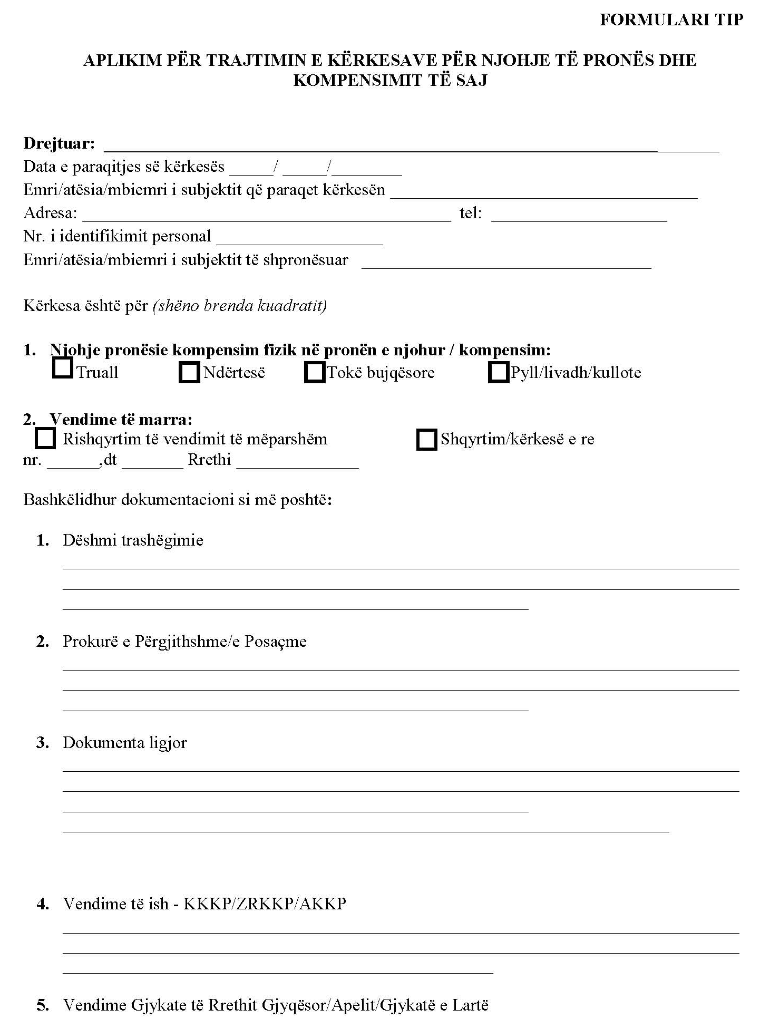
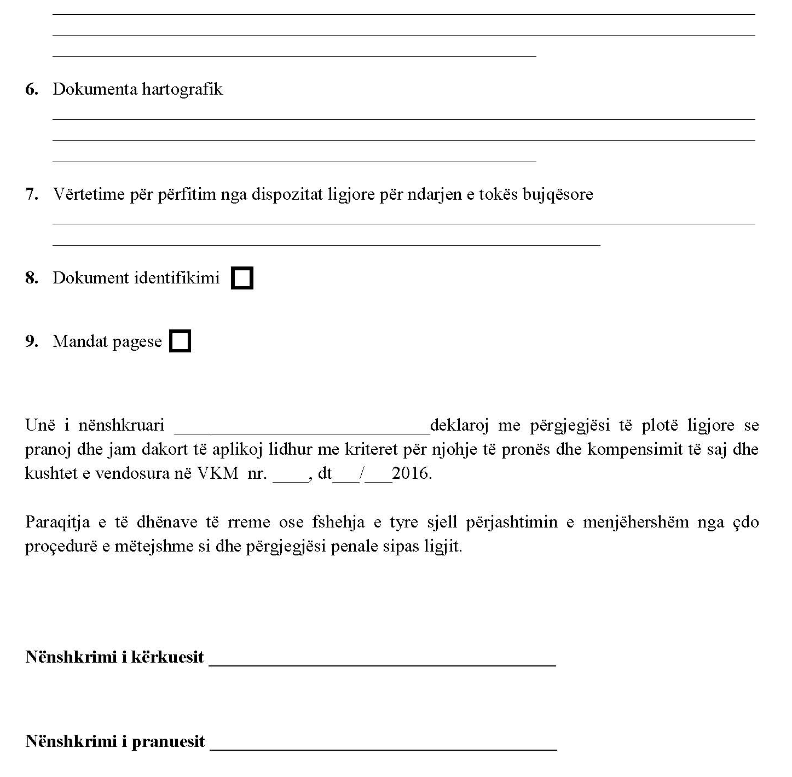

VENDIM
Nr. 223, datë 23.3.2016

PËR PËRCAKTIMIN E RREGULLAVE DHE TË PROCEDURAVE PËR VLERËSIMIN DHE SHPËRNDARJEN E FONDIT FINANCIAR E FIZIK PËR KOMPENSIMIN E PRONAVE

Në mbështetje të nenit 100 të Kushtetutës dhe të nenit 37, të ligjit nr. 133/2015, “Për trajtimin e pronës dhe përfundimin e procesit të kompensimit të pronave”, me propozimin e ministrit të Drejtësisë, Këshilli i Ministrave

VENDOSI:

1. Ky vendim rregullon përcaktimin e rregullave dhe të procedurave për vlerësimin dhe shpërndarjen e fondit financiar dhe fizik për kompensimin e pronave.

KREU I
VLERËSIMI FINANCIAR
2. Agjencia e Trajtimit të Pronës (në vijim ATP) vlerëson financiarisht të gjitha vendimet përfundimtare që kanë njohur të drejtën e kompensimit në Republikën e Shqipërisë, sipas rendit kronologjik, duke filluar nga vendimi më i hershëm.
3. ATP-ja, për efekt të kompensimit dhe të ekzekutimit të vendimeve përfundimtare, vlerëson financiarisht vendimet, duke u bazuar në vlerat e përcaktuara në hartën e vlerës, të përkufizuar në ligjin nr. 133/2015, “Për trajtimin e pronës dhe përfundimin e procesit të kompensimit të pronave”, duke proceduar, si më poshtë vijon:
a) vlerëson financiarisht pronën e njohur për kompensim, në bazë të zërit kadastral që ka patur prona në kohën e shpronësimit, duke u bazuar në hartën e vlerës;
b) vlerëson financiarisht pronën e kthyer, duke përcaktuar diferencën që do të rezultojë ndërmjet vlerës së saj sipas zërit kadastral aktual dhe vlerës së kësaj prone sipas zërit kadastral në kohën e shpronësimit;
c) vlerësimit financiar të pronës së njohur për kompensim i zbret diferencën që do të rezultojë nga vlerësimi financiar i tokës së kthyer apo kompensuar fizikisht në tokën e njohur, sipas kësaj procedure:
i) Nëse vlerësimi financiar i pronës që është njohur për kompensim është më i madh se vlerësimi financiar i tokës së kthyer/kompensuar fizikisht në tokën e njohur, atëherë subjektit i kompensohet diferenca;
ii) Nëse vlerësimi financiar i pronës që është njohur për kompensim është më i vogël se vlerësimi financiar i tokës së kthyer/kompensuar fizikisht në tokën e njohur, atëherë subjekti konsiderohet i kompensuar.
ç) Për vendimet që kanë njohur vetëm të drejtën për kompensim, vlerësimi do të bëhet në bazë të zërit kadastral që ka patur prona në kohën e shpronësimit, sipas shkronjës “a”, më sipër;
d) Zëri kadastral i origjinës së pronës përcaktohet duke u bazuar në dokumentacionin ligjor të administruar në dosje ose, në mungesë të përcaktimit të këtij të fundit, për përcaktimin e zërit kadastral do të përdoret harta që është më e afërt me kohën e shpronësimit. Në rastet kur ATP-ja, referuar dokumentacionit që disponon, është në pamundësi objektive për të vlerësuar vendimin përfundimtar, atëherë vendimi i kompensimit vlerësohet financiarisht me çmimin minimal, të përcaktuar në hartën e vlerës për atë njësi administrative dhe për atë kategori prone;
dh) Vlerësimi financiar i vendimit përfundimtar që ka njohur të drejtën e kompensimit bëhet duke marrë si referim zërin kadastral, sipas origjinës së pronës që ndodhet më afër pronës që do të kompensohet. Në rast se pranë pronës që do të kompensohet gjenden disa zëra kadastralë të njëjtë me atë të origjinës së pronës, me distancë të njëjtë dhe me vlera të ndryshme, atëherë, për referim në përllogaritje merret zona që ka çmimin më të lartë.
4. Vlera e aksioneve, obligacioneve, kompe-nsimit financiar apo çdo lloj kompensimi tjetër, duke përfshirë dispozitat ligjore për ndarjen e tokës bujqësore, që subjekti apo trashëgimtarët e tij kanë përfituar më parë, do të zbritet nga shuma e përllogaritur për kompensim.
5. Për vendimet përfundimtare që kanë njohur të drejtën e kompensimit, që janë të përcaktuara me vlerë dhe ende të pa ekzekutuara, ATP-ja do të bëjë vlerësim financiar të tyre, duke i shtuar vlerës së përcaktuar indeksimin sipas vlerës zyrtare të inflacionit dhe interesin bankar, bazuar në mesataren vjetore të nxjerrë nga Banka e Shqipërisë deri në datën 24.2.2016. ATP-ja kërkon pranë Bankës së Shqipërisë dhe INSTAT-it koeficientët përkatës të vlerave zyrtare të inflacionit dhe interesave bankare mesatare vjetore.
6. Në rastet kur evidentohen mbivendosje të së drejtës për kompensim, ATP-ja vlerëson vendimin për kompensim dhe vijon procedurat për ekzekutimin e tij në pjesët që nuk kanë mbivendosje. Për pjesën që është me mbivendosje agjencia depoziton vlerën përkatëse në një llogari të veçantë bankare të saj, e cila, pas zgjidhjes përfundimtare të mbivendosjes, që zgjidhet nga palët me marrëveshje me njëri - tjetrin ose në rrugë gjyqësore, i paguhet subjektit.

KREU II
REGJISTRI I VENDIMEVE PËRFUNDIMTARE

7. ATP-ja krijon regjistrin e vendimeve për-fundimtare që njohin të drejtën e kompensimit të pronës për subjektet e shpronësuara. Formati i këtij regjistri është sipas formatit në aneksin nr. 1, bashkëlidhur këtij vendimi.
8. Regjistri i vendimeve të kompensimit krijohet, ruhet, mirëmbahet, administrohet dhe përditësohet nga ATP-ja.
9. Në këtë regjistër pasqyrohen mangësitë e dokumentacionit të administruar nga subjekti kërkues, i cili bëhet publik në faqen zyrtare të internetit të ATP-së, në Buletinin e njoftimeve zyrtare dhe/ose në media.
10. Subjektet e interesuara, brenda një afati 6-mujor, nga data e publikimit të regjistrit, duhet të plotësojnë dokumentacionin e munguar, të publikuar nga ATP-ja, të nevojshëm për vlerësimin financiar të vendimit të kompensimit, si dhe mund të kontribuojnë e të plotësojnë informacionin e paraqitur në regjistër për vendimin përkatës.
11. Në rastin kur konstatohen të meta nga subjekti apo ATP-ja, lidhur me informacionin e publikuar, regjistri përditësohet nga ATP-ja.
12. Gjatë procesit të vlerësimit financiar të vendimeve përfundimtare të kompensimit, nëse konstatohen të meta në dokumentacionin e nevojshëm për të kryer këtë vlerësim, atëherë këto të meta pasqyrohen në regjistër dhe publikohen në faqen zyrtare të internetit të ATP-së dhe në Buletinin e njoftimeve zyrtare. Subjektet e interesuara mund të plotësojnë të metat e publikuara brenda afatit 6-mujor, nga data e publikimit.
13. ATP-ja, pas vlerësimit financiar të vendimeve, të cilat kanë njohur të drejtën për kompensim, publikon regjistrin sipas rendit kronologjik të datës së vendimeve.
14. Në vendimet përfundimtare të kompensi-mit, ku është përcaktuar e drejta e parablerjes, subjektet kanë të drejtë të heqin dorë nga e drejta e parablerjes përkundrejt kompensimit, brenda një afati 1-vjeçar, nga data e publikimit të regjistrit.
KREU III
PROCEDURAT E KOMPENSIMIT DHE SHPËRNDARJA E FONDIT FINANCIAR DHE FIZIK

15. Kompensimi i subjekteve fillon pasi vendimi i vlerësimit të pronës bëhet përfu-ndimtar. Vlerësimit bëhet përfundimtar kur:
a) ka kaluar afati i përcaktuar në pikën 3, të nenit 19, të ligjit nr. 133/2015, dhe nuk ka patur ankim;
b) subjektet e interesuara dhe Avokatura e Shtetit deklarojnë që nuk do të bëjnë ankim;
c) ka ankim dhe është përfunduar shqyrtimi në gjykatat e të gjitha niveleve, duke përfshirë edhe Gjykatën e Lartë.
16. Subjektet, të cilët disponojnë një vendim përfundimtar të vlerësuar financiarisht, kanë të drejtë të aplikojnë për kompensim. ATP-ja vijon procedurat për kompensimin e subjekteve sipas rendit kronologjik, duke filluar nga vendimi më i hershëm dhe duke shqyrtuar e verifikuar dokumentacionin sipas formularit nr. 1, në aneksin nr. 2, bashkëlidhur këtij vendimi.
17. Të gjitha vendimet përfundimtare, të vlerësuara financiarisht si tokë bujqësore, pyll, livadh e kullotë përfitojnë kompensim fizik nga fondi i tokës, sipas shkronjës “b”, të pikës 1, të nenit 8, të ligjit nr. 133/2015.
18. Të gjitha vendimet përfundimtare, të vlerësuara financiarisht si tokë truall, përfitojnë kompensim financiar nga fondi financiar i kompensimit, deri në masën 50 000 000 (pesëdhjetë milionë) lekë, sipas shkronjës “a”, të pikës 1, të nenit 8, të ligjit nr. 133/2015, dhe pjesa e mbetur nga vlerësimi i vendimit përfundimtar kompensohet fizikisht, nga fondi i tokës.
Në rastet kur nga vlerësimi i vendimit përfundimtar për tokën truall rezulton se pjesa e mbetur është deri në 5% më e madhe se vlera 50 000 000 (pesëdhjetë milionë) lekë, atëherë subjekti kompensohet për të gjithë vlerën, në rastet kur nga vlerësimi i vendimit përfundimtar rezulton se pjesa e mbetur është më e madhe se 5% mbi vlerën 50 000 000 (pesëdhjetë milionë) lekë, atëherë subjekti, për diferencën mbi 50 000 000 (pesëdhjetë milionë) lekë, kompensohet fizikisht, nga fondi i tokës.
19. Kriteri për shpërndarjen e fondit të tokës për kompensim fizik është që ATP-ja të përzgjedhë pronën gjeografikisht më pranë pronës së njohur për kompensim.
20. ATP-ja shqyrton dokumentacionin e subjekteve, duke verifikuar dokumentacionin e lëshuar nga institucionet që e kanë lëshuar atë. Në rastet kur ATP-ja vlerëson se për ekzekutimin e vendimit përfundimtar është i nevojshëm një hetim administrativ, atëherë ajo kryen procedurën hetimore administrative, sipas procedurave të përcaktuara në Kodin e Procedurave Admini-strative.
21. ATP-ja njofton publikisht, nëpërmjet faqes zyrtare të institucionit, Buletinit të njoftimeve zyrtare dhe/ose në media, listën e subjekteve që përfitojnë nga Fondi i Kompensimit të Pronave.

KREU IV
KËRKESAT E VEÇANTA PËR KOMPENSIM FINANCIAR

22. Të gjithë subjektet që kanë një vendim përfundimtar kompensimi, pavarësisht rendit kronologjik të tij dhe llojit të zërit kadastral të pronës së vlerësuar, kanë të drejtë të aplikojnë pranë ATP-së me kërkesë të veçantë, ku shprehin vullnetin për t’u kompensuar financiarisht. Kërkesat e veçanta për kompensim financiar do të trajtohen sipas kësaj procedure:
a) Nga çdo fond vjetor buxhetor i kompe-nsimit financiar, jo më shumë se 1/3 e tij mund të përdoret për kërkesat e veçanta të kompensimit financiar;
b) Të gjithë subjektet kërkues, të cilët shprehin vullnetin për t’u kompensuar financiarisht me kërkesë të veçantë, duhet të aplikojnë pranë ATP-së brenda vitit të çeljes së fondit vjetor buxhetor të kompensimit financiar;
c) Pas aplikimit për kompensim financiar me kërkesë të veçantë, ATP-ja përgatit vlerësimin financiar të pronës, pavarësisht rendit kronologjik të vendimit;
ç) Në rastin e disa aplikimeve për kompensim me kërkesë të veçantë do të zbatohet rendi kronologjik i datës së vendimeve për këto aplikime.
23. Subjektet që shprehin vullnetin për t’u kompensuar financiarisht me kërkesë të veçantë do të përfitojnë kompensim nga ky fond, sipas kësaj procedure:
a) Kur subjekti kërkon të kompensohet financiarisht brenda 1 viti, atëherë ai përfiton 20% të vlerës së kompensimit dhe heq dorë nga pjesa tjetër e kësaj vlere;
b) Kur subjekti kërkon të kompensohet financiarisht brenda 3 vjetësh, atëherë ai përfiton 30% të vlerës së kompensimit dhe heq dorë nga pjesa tjetër e kësaj vlere;
c) Kur subjekti kërkon të kompensohet financiarisht brenda 5 vjetësh, atëherë ai përfiton 40% të vlerës së kompensimit dhe heq dorë nga pjesa tjetër e kësaj vlere.
Prioritet do të kenë aplikimet që kërkojnë të kompensohen financiarisht brenda 1 viti, nga kërkesat për kompensim brenda 3 apo 5 vjetësh.
Nëse 1/3 e buxhetit vjetor nuk ezaurohet me aplikimet sipas shkronjës “a”, prioritet do të kenë aplikimet për kompensim financiar brenda 3 vitesh, ndaj kërkesës për kompensim brenda 5 vjetësh.
Në rast se 1/3 e buxhetit vjetor nuk ezaurohet me kërkesat sipas shkronjave “a” e “b”, vijon kompensimi për kërkesat e shkronjës “c”, duke kompensuar subjektet dhe, sipas rendit kronologjik, prioritet do të kenë vendimet përfundimtare më të hershme.
Për aplikimet sipas shkronjës “b”, vlera e kompensimit ndahet në 3 këste, nga 10% për çdo vit, ndërsa për aplikimet sipas shkronjës “c”, vlera e kompensimit ndahet në 5 këste, nga 8% për çdo vit. Në rastin e shpalljes përfitues, vlera përkatëse nga 1/3 e buxhetit vjetor ruhet në llogari të ATP-së dhe çdo fillim viti buxhetor livrohet përqindja përkatëse, sipas përcaktimit më sipër.

24. Kërkesat e veçanta për kompensim financiar likuidohen në vlerë të plotë, sipas përqindjes përkatëse, pavarësisht nëse vlera e tejkalon masën e përcaktuar në pikën 18 të këtij vendimi.
25. Nëse nuk ezaurohet/shpërndahet 1/3 e buxhetit vjetor, e destinuar për kërkesat e veçanta për kompensim financiar, atëherë kjo vlerë u shpërndahet subjekteve sipas rendit kronologjik, në procedurë normale kompensimi financiar.
26. Subjektet, të cilët disponojnë një vendim përfundimtar kompensimi, kanë të drejtë të aplikojnë me kërkesë të veçantë për kompensim financiar. ATP-ja vijon procedurat, duke shqyrtuar dhe verifikuar dokumentacionin, sipas formularit nr. 2, në aneksin nr. 3, bashkëlidhur këtij vendimi.

KREU V
KOMPENSIMI FIZIK ME ANKAND DHE ME RASTE TË TJERA

27. Të gjithë subjektet që kanë një vendim përfundimtar, i cili ka njohur të drejtën për kompensim, pavarësisht rendit kronologjik, kanë të drejtë të marrin pjesë në ankand, nëse ata shprehin vullnetin me anë të kërkesës për të përfituar kompensim fizik nga fondi i tokës, pavarësisht rendit kronologjik.
28. Nëse vendimi përfundimtar që aplikon për ankand nuk është i vlerësuar financiarisht, ATP-ja procedon me vlerësimin financiar të këtij vendimi, pavarësisht rendit kronologjik të tij.
29. Kompensimi fizik me ankand do të realizohet për pronat shtetërore, pjesë e fondit të tokës, dhe për objektet shtetërore, pjesë e fondit të kompensimit fizik të miratuar, si dhe objektet shtetërore, të cilat i kanë kaluar fazat e privatizimit, por nuk ka qenë e mundur shitja e tyre. Subjektet aplikojnë dhe shprehin vullnetin për kompensim fizik me ankand, sipas formularit nr. 3, në aneksin nr. 4, bashkëlidhur këtij vendimi.
30. Në ankand mund të marrin pjesë të gjithë subjektet që disponojnë një vendim përfundimtar kompensimi. Në rastet kur vendimi përfundimtar i kompensimit ka vlerë më të vogël se sa vlera e pronës, objekt i ankandit, atëherë kërkesa e subjektit refuzohet.
31. ATP-ja bën njoftimin publik për kryerjen e ankandit në faqen e saj të internetit, në Buletinin e njoftimeve zyrtare dhe, sipas rastit, në një nga gazetat me shpërndarje në të gjithë territorin e Shqipërisë. Njoftimi duhet të përmbajë:
a) vendndodhjen e pronës;
b) karakteristikat e pronës;
c) të dhënat identifikuese të pasurisë (zonë kadastrale, numër pasurie);
ç) vlerën e pronës;
afatin e dorëzimit të ofertave dhe vendin ku depozitohen ato.
32. Procedura që do të ndiqet në fazën e parë të ankandit do të jetë ajo me përzgjedhje të blerësve. Kandidatët (subjektet që disponojnë një vendim përfundimtar kompensimi) aplikojnë pranë ATP-së brenda 20 ditëve, nga dita e shpalljes së ankandit. ATP-ja, brenda një afati kohor prej 10 ditësh, nga dita e hapjes së ofertave, përcakton fituesin, në mbështetje të kritereve të çmimit më të lartë të ofruar.
33. Nëse ankandi për shitjen e pronës nuk realizohet dy herë radhazi, për subjektet që disponojnë një vendim përfundimtar kompensimi, atëherë ATP-ja bën një ankand publik me procedurë të hapur për shitjen e kësaj prone, duke njoftuar çdo palë të interesuar për të marrë pjesë në ankand.
34. Rregullat që ndiqen për organizimin e procedurave të kompensimit fizik me ankand janë ato të përcaktuara në legjislacionin për “Ankandin Publik”, për sa nuk është përcaktuar ndryshe në ligjin nr. 133/2015, “Për trajtimin e pronës dhe përfundimin e procesit të kompensimit të pronave”.
35. Në rast se pas ankandit publik prona, objekt i ankandit, nuk tjetërsohet, atëherë ajo përdoret për kompensimin fizik të subjekteve që disponojnë një vendim përfundimtar kompensimi. Subjektet mund të paraqesin kërkesë sipas formularit 4, në aneksin nr. 5, bashkëlidhur këtij vendimi, për t’u trajtuar me kompensim fizik.
36. ATP-ja publikon në faqen e saj zyrtare, në Buletinin e njoftimeve zyrtare dhe/ose në një nga gazetat me shpërndarje në të gjithë territorin e Shqipërisë, për një periudhë 45-ditore, informacionin për pronën që do të përdoret për kompensim fizik dhe, gjatë kësaj periudhe, pret kërkesa nga subjektet që disponojnë vendim përfundimtar kompensimi. Në përfundim të afatit 45-ditor, ATP-ja, brenda 30 (tridhjetë) ditëve, shpall subjektin përfitues që ka aplikuar, sipas ofertës më të lartë ose, në raste kur ka oferta të barabarta, prioritet do të kenë vendimet përfundimtare që janë më të vjetra.

KREU VI
KOMPENSIMI FIZIK ME PRONË SHTETËRORE

37. Në fondin e pasurive të paluajtshme, që mund të përdoren për kompensim fizik, bëjnë pjesë sipërfaqe toke, pronë shtetërore, të cilat nuk ushtrojnë funksion publik.
38. ATP-ja mund të përdorë për kompensim fizik me pronë shtetërore pasuri, të cilat, në zyrat e regjistrimit të pasurive të paluajtshme, figurojnë në pronësi të shtetit dhe plotësojnë, të paktën, njerën nga kushtet e mëposhtme:
a) Toka të ndodhet ndërmjet ose ngjitur pronave/pronës së kthyer me vendim përfundimtar administrativ apo gjyqësor;
b) Toka të mos ketë asnjë funksion publik dhe të mos kategorizohet në pronat e përcaktuara në nenin 25, të ligjit nr. 133/2015, “Për trajtimin e pronës dhe përfundimin e procesit të kompensimit të pronave”;
c) Toka të mos ketë vlerë më të madhe se sa vlerësimi i tokës së njohur për kompensim, referuar shkronjës “a”, të pikës 2, të këtij vendimi.
ç) Toka, fizikisht, me vërtetimin e organit kompetent për planifikimin dhe zhvillimin e territorit, nuk prek infrastrukturën apo ndonjë zhvillim publik të ardhshëm.
39. Subjektet e interesuar, të cilët disponojnë një vendim përfundimtar që ka njohur të drejtën e kthimit dhe kompensimit të pronës, që të përfitojnë kompensim fizik, sipas këtij kreu, duhet të paraqesin:
a) kërkesën për kompensim fizik me pronë shtetërore, pranë ATP-së;
b) sipas rastit, vendimin përfundimtar të ish-AKKP-së, ish-ZRKKP-së, ish-KKKP-së apo vendimin gjyqësor përkatës, që njeh të drejtën e kthimit dhe kompensimit të pronës, shoqëruar me planvendosjen e vendimit;
c) vërtetim nga zyrat e regjistrimit të pasurive të paluajtshme për statusin juridik të pronës që kërkohet, shoqëruar me kartelën e pasurisë dhe hartën treguese;
ç) vërtetimin nga bashkia se sipërfaqja e tokës, sipas studimit dhe/ose gjendjes faktike, nuk ka funksion publik.
40. ATP-ja, brenda 30 ditëve nga paraqitja e kërkesës, pasi e shqyrton atë dhe verifikon se kushtet e përmendura në pikat 31, 32 e 33, të këtij vendimi, plotësohen dhe se dokumentet e përcaktuara në këtë vendim janë të vlefshme e të rregullta, ndjek, për realizimin e kësaj procedure, hapat e mëposhtëm:
a) bën botimin në faqen zyrtare të institucionit, në Buletinin e njoftimeve zyrtare dhe/ose në media të të dhënave të tokës, sipas kategorisë dhe vlerës së përcaktuar, duke lënë si afat të paraqitjes së kërkesave nga subjekte të tjerë, që mund të plotësojnë kërkesat e mësipërme, 30 ditë nga data e botimit;
b) pranon të gjitha kërkesat e paraqitura brenda afatit 30-ditor për këtë truall dhe i shqyrton ato brenda 45 ditëve;
c) merr vendim për kompensim fizik në pronën shtetërore, sipas këtij vendimi, duke respektuar radhën e preferencës, si më poshtë vijon:
i) toka i jepet, si kompensim fizik, subjektit të shpronësuar, të cilit i është njohur ky truall, por nuk i është kthyer, sepse, në kohën e daljes së vendimit përkatës, trualli vlerësohej i zënë ose për shkak të kufizimeve ligjore;
ii) toka i jepet subjektit të shpronësuar, nëse plotëson kushtet e përcaktuara në shkronjën “a”, të pikës 32, të këtij vendimi;

iii) toka u jepet subjekteve të tjerë, të shpronësuar, nëse nuk ka aplikantë, sipas përparësive të përmendura më lart, dhe, nëse plotësohet kushti i përcaktuar në shkronjën “c”, të pikës 32, të këtij vendimi.
ATP-ja dërgon për regjistrim, në zyrën vendore përkatëse të regjistrimit të pasurive të paluajtshme, vendimin e kompensimit.
41. Paraqitja e të dhënave të rreme ose fshehja e tyre nga subjektet e shpronësuara, në zbatim të këtij vendimi, sjell përjashtimin e menjëhershëm të këtyre subjekteve nga procedura e kompensimit dhe i ngarkon ata me përgjegjësi penale, sipas legjislacionit në fuqi.
42. Vendimi nr. 257, datë 11.4.2007, i Këshillit të Ministrave, “Për kriteret dhe procedurën e kompensimit fizik me troje shtetërore, të subjekteve të shpronësuara, në disa raste të veçanta”, shfuqizohet.
43. Ngarkohen Ministria e Drejtësisë dhe Agjencia e Trajtimit të Pronës për zbatimin e këtij vendimi.
Ky vendim hyn në fuqi pas botimit në Fletoren Zyrtare.
ZËVENDËSKRYEMINISTRI
Niko Peleshi

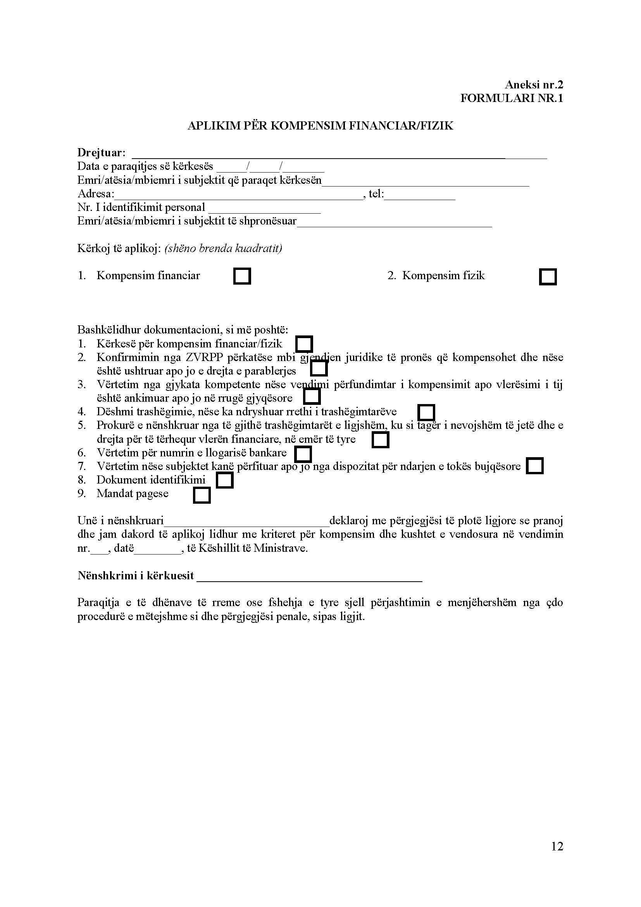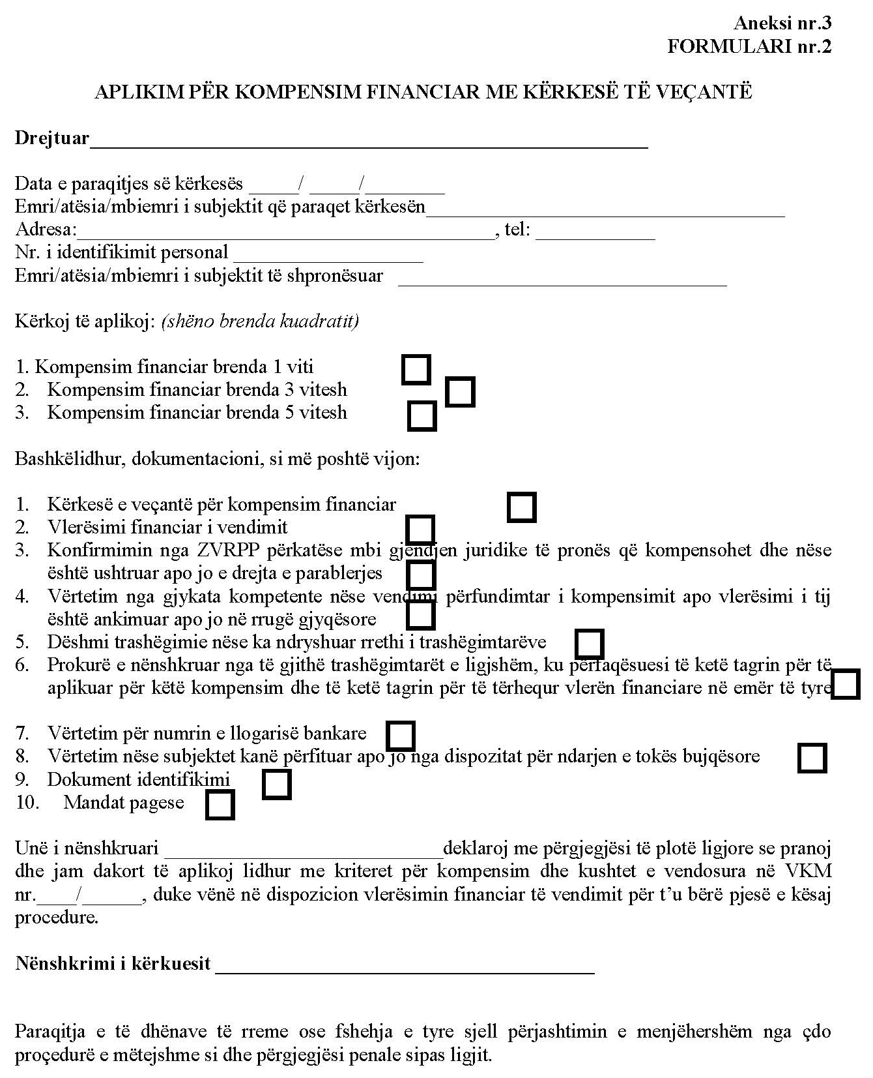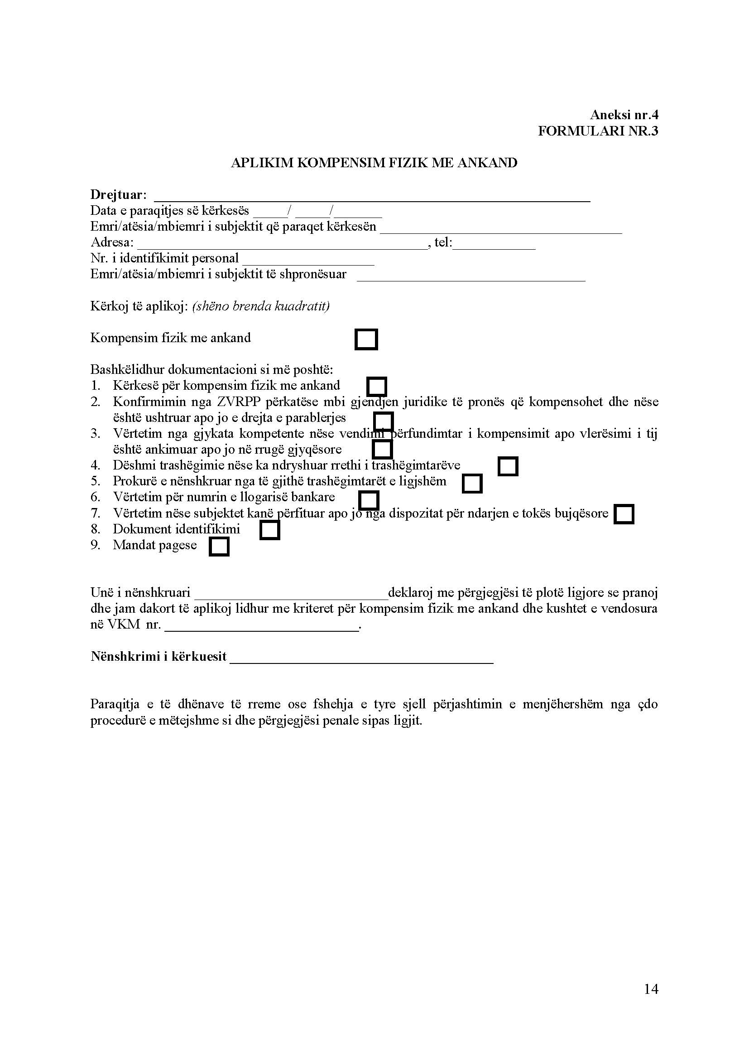
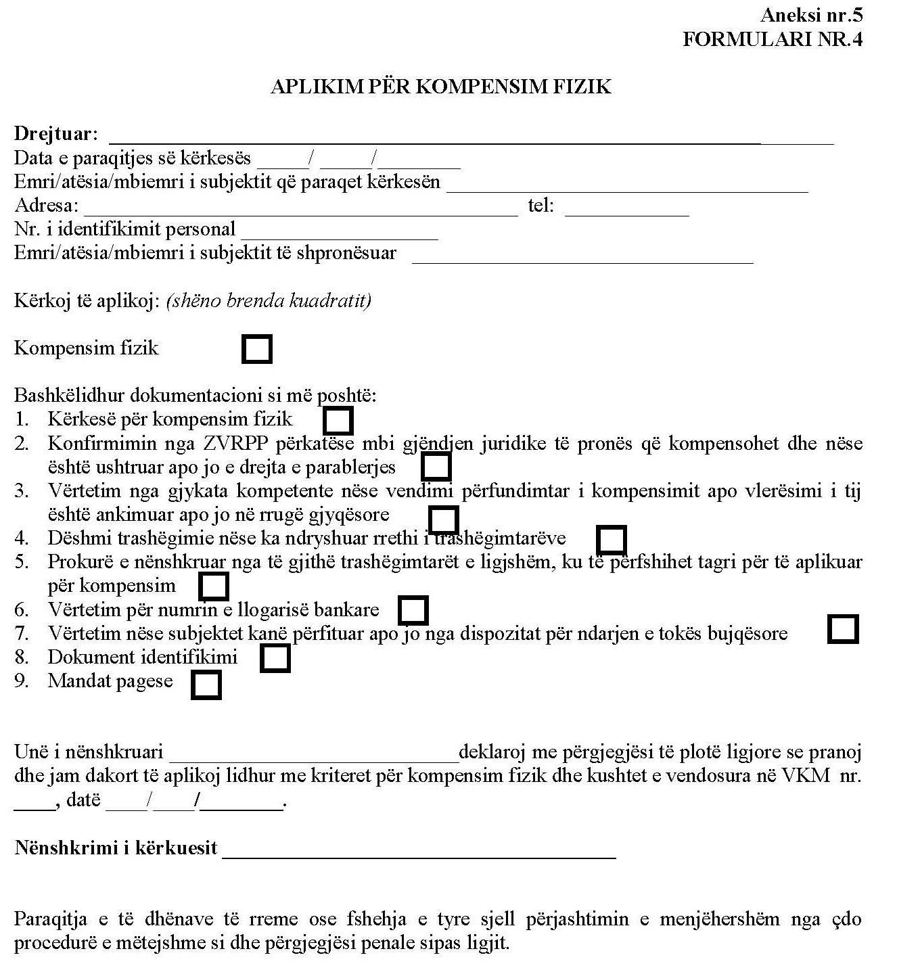

VENDIM
Nr. 224, datë 23.3.2016

PËR MIRATIMIN E NDRYSHIMIT TË STATUSIT, NGA TOKË BUJQËSORE NË TOKË TRUALL PËR NDËRTIM, PËR SIPËRFAQET QË PRITEN TË NDIKOHEN NGA NDËRTIMI I STACIONEVE TË KOMPRESORËVE SKSH02 DHE SKSH03, TË PROJEKTIT TAP, TË CILAT DO TË VIHEN NË DISPOZICION TË SHOQËRISË TRANS ADRIATIC PIPELINE AG (TAP AG), PËR PËRDORIM TË PËRHERSHËM

Në mbështetje të nenit 100 të Kushtetutës, të nenit 11/1, të ligjit nr. 8752, datë 26.3.2001, “Për krijimin dhe funksionimin e strukturave për administrimin dhe mbrojtjen e tokës”, të ndryshuar, dhe të neneve 16 e 28.6, të ligjit nr. 116/2013, “Për ratifikimin e marrëveshjes me qeverinë e vendit pritës, ndërmjet Republikës së Shqipërisë, duke vepruar nëpërmjet Këshillit të Ministrave dhe Trans Adriatic Pipeline AG, lidhur me projektin e Gazsjellësit Trans Adriatik (Projekti TAP), dhe të marrëveshjes ndërmjet Republikës së Shqipërisë, përfaqësuar nga Këshilli i Ministrave, dhe Trans Adriatic Pipeline AG, në lidhje me projektin e Gazsjellësit Trans Adriatik (Projekti TAP)”, me propozimin e ministrit të Energjisë dhe Industrisë, Këshilli i Ministrave

VENDOSI:

1. Miratimin për ndryshimin e statusit të tokës bujqësore dhe kalimin në tokë truall për parcelat me sipërfaqe 602 716.88 (gjashtëqind e dy mijë e shtatëqind e gjashtëmbëdhjetë pikë tetëdhjetë e tetë) m², të cilat ndikohen nga ndërtimi prej shoqërisë TAP AG të stacioneve të kompresorëve të projektit të Gazsjellësit Trans Adriatik (Projekti TAP), përkatësisht Stacioni i Kompresorëve SKSH02 në zonën e Korçës (Bilisht), me sipërfaqe 307 464.71 (treqind e shtatë mijë e katërqind e gjashtëdhjetë e katër pikë shtatëdhjetë e një) m², dhe Stacioni i Kompresorëve SKSH03 në zonën e Fierit (Topojë), me sipërfaqe 295 252.17 (dyqind e nëntëdhjetë e pesë mijë e dyqind e pesëdhjetë e dy pikë shtatëmbëdhjetë) m², sipërfaqe që do të vihen në dispozicion të shoqërisë Trans Adriatic Pipeline AG (TAP AG), për përdorim të përhershëm. Parcelave, të cilave u ndryshohet statusi nga tokë bujqësore në tokë truall, jepen respektivisht në lidhjen l për Stacionin e Kompresorëve SKSH02 në zonën e Korçës dhe në lidhjen 2 për Stacionin e Kompresorëve SKSH03 në zonën e Fierit, të cilat i bashkëlidhen këtij vendimi dhe janë pjesë përbërëse e tij.
2. Me hyrjen në fuqi të këtij vendimi, Drejtoria e Administrimit dhe Mbrojtjes së Tokës të Qarkut Fier dhe Drejtoria e Administrimit dhe Mbrojtjes së Tokës të Qarkut Korçë të pasqyrojnë në dokumentacionin kadastral përkatës ndryshimet e kategorisë së resursit nga tokë bujqësore në tokë urbane (truall), respektivisht për sipërfaqen prej 307 464.71 (treqind e shtatë mijë e katërqind e gjashtëdhjetë e katër pikë shtatëdhjetë e një) m² për Stacionin e Kompresorëve SKSH02 në zonën e Korçës (Bilisht) dhe për sipërfaqen prej 295 252.17 (dyqind e nëntëdhjetë e pesë mijë e dyqind e pesëdhjetë e dy pikë shtatëmbëdhjetë) m² për Stacionin e Kompresorëve SKSH03 në zonën e Fierit (Topojë), sipas lidhjes 1, bashkëlidhur këtij vendimi.
3. Procedurat për zgjidhjen e marrëdhënieve të pronësisë, ndërmjet shoqërisë TAP AG dhe pronarëve aktualë të këtyre parcelave, me qëllim marrjen e lejeve të nevojshme nga ana e shoqërisë TAP AG për të ndërtuar dhe operuar stacionet e kompresorëve të projektit të Gazsjellësit Trans Adriatik (Projekti TAP), sipas kërkesave të ligjit nr. 107/2014, “Për planifikimin dhe zhvillimin e territorit”, të bëhen në zbatim të dispozitave të ligjit nr. 116/2013, “Për ratifikimin e marrëveshjes me qeverinë e vendit pritës, ndërmjet Republikës së Shqipërisë, duke vepruar nëpërmjet Këshillit të Ministrave, dhe Trans Adriatic Pipeline AG, lidhur me projektin e Gazsjellësit Trans Adriatik (Projekti TAP), dhe të marrëveshjes ndërmjet Republikës së Shqipërisë, përfaqësuar nga Këshilli i Ministrave, dhe Trans Adriatic Pipeline AG, në lidhje me projektin e Gazsjellësit Trans Adriatik (Projekti TAP)”, si dhe gjithë legjislacionit tjetër në fuqi.
4. Shoqëria TAP AG dhe Ministria e Energjisë dhe Industrisë, në bashkëpunim me Zyrën e Regjistrimit të Pasurive të Paluajtshme, në zbatim të kërkesave të ligjit nr. 33/2012, “Për regjistrimin e pasurive të paluajtshme”, si dhe të vendimit nr. 245, datë 30.4.2014, të Këshillit të Ministrave, “Për përcaktimin e kushteve dhe të procedurave për përmirësimin e përditësimin e të dhënave të regjistrit të pasurive të paluajtshme”, të bëjnë ndryshimet në regjistrat dhe kartelat e pasurisë/pasurive përkatëse, për sa u përket marrëdhënieve të pronësisë për parcelat që do të ndikohen nga ndërtimi prej shoqërisë TAP AG të stacioneve të kompresorëve të projektit të Gazsjellësit Trans Adriatik (Projekti TAP), të cilave do t’u ndryshohet statusi nga tokë bujqësore në tokë truall.
5. Shoqëria TAP AG, pas përfundimit të punimeve për ndërtimin e stacioneve të kompresorëve SKSH02 në zonën e Korçës (Bilisht) dhe SKSH03 në zonën e Fierit (Topojë) të projektit projekti TAP, është e detyruar të realizojë rehabilitimin mjedisor të territorit në ato pjesë të parcelave që janë ndikuar nga ndërtimi i këtyre stacioneve të kompresorëve për projektin TAP, por që nuk do të përfshihen si pjesë e këtyre stacioneve.
6. Ngarkohen Ministria e Energjisë dhe Industrisë, Ministria e Bujqësisë, Zhvillimit Rural dhe Administrimit të Ujërave, Këshilli i Qarkut Fier dhe Këshilli i Qarkut Korçë dhe Zyra e Regjistrimit të Pasurive të Paluajtshme për zbatimin e këtij vendimi.
Ky vendim hyn në fuqi pas botimit në Fletoren Zyrtare.

ZËVENDËSKRYEMINISTRI
Niko Peleshi

Lidhja 1
SIPËRFAQET, TOKË BUJQËSORE, TË NDIKUARA NGA STACIONI I KOMPRESORIT - SKSH02 - KORÇË
STACIONI I KOMPRESORËVE | QARKU | ZONA KADASTRALE | EMRI | PARCELA | STATUSI I PARCELËS | PËRDORIMI | SIPËRFAQJA (M²) | SIPËRFAQJA E PREKUR/NDIKUAR (M²)
SKSH02 | Devoll | 3787 | Vishocicë | 834/22 | private | TOKË BUJQËSORE | 4593.72 | 1971.04
SKSH02 | Devoll | 3787 | Vishocicë | 834/21 | private | TOKË BUJQËSORE | 3677.47 | 1962.10
SKSH02 | Devoll | 3787 | Vishocicë | 834/20 | private | TOKË BUJQËSORE | 1199.47 | 709.84
SKSH02 | Devoll | 3787 | Vishocicë | 834/19 | private | TOKË BUJQËSORE | 3696.55 | 2307.74
SKSH02 | Devoll | 3787 | Vishocicë | 834/18 | private | TOKË BUJQËSORE | 2847.80 | 1976.83
SKSH02 | Devoll | 3787 | Vishocicë | 834/17 | private | TOKË BUJQËSORE | 2207.86 | 1666.15
SKSH02 | Devoll | 3787 | Vishocicë | 834/16 | private | TOKË BUJQËSORE | 2204.35 | 1759.84
SKSH02 | Devoll | 3787 | Vishocicë | 834/15 | private | TOKË BUJQËSORE | 4014.10 | 3425.44
SKSH02 | Devoll | 3787 | Vishocicë | 834/14 | private | TOKË BUJQËSORE | 2733.88 | 2540.63
SKSH02 | Devoll | 3787 | Vishocicë | 834/13 | private | TOKË BUJQËSORE | 4600.77 | 4110.81
SKSH02 | Devoll | 3787 | Vishocicë | 834/12 | private | TOKË BUJQËSORE | 5621.62 | 3893.80
SKSH02 | Devoll | 3787 | Vishocicë | 834/11 | private | TOKË BUJQËSORE | 4615.75 | 2330.94
SKSH02 | Devoll | 3787 | Vishocicë | 834/10 | private | TOKË BUJQËSORE | 2742.87 | 1059.52
SKSH02 | Devoll | 3787 | Vishocicë | 834/9 | private | TOKË BUJQËSORE | 6603.67 | 1375.30
SKSH02 | Devoll | 3787 | Vishocicë | 834/8 | private | TOKË BUJQËSORE | 6555.47 | 93.41
SKSH02 | Devoll | 3787 | Vishocicë | 834/24 | private | TOKË BUJQËSORE | 3908.75 | 1385.42
SKSH02 | Devoll | 3787 | Vishocicë | 834/25 | private | TOKË BUJQËSORE | 4049.01 | 1117.69
SKSH02 | Devoll | 3787 | Vishocicë | 834/26 | private | TOKË BUJQËSORE | 4795.04 | 873.59
SKSH02 | Devoll | 3787 | Vishocicë | 834/27 | private | TOKË BUJQËSORE | 4784.41 | 388.90
SKSH02 | Devoll | 3787 | Vishocicë | 834/28 | private | TOKË BUJQËSORE | 4928.80 | 27.27
SKSH02 | Devoll | 3787 | Vishocicë | 833/26 | private | TOKË BUJQËSORE | 2686.63 | 2686.63
SKSH02 | Devoll | 3787 | Vishocicë | 1088/6 | private | TOKË BUJQËSORE | 2715.59 | 2715.59
SKSH02 | Devoll | 3787 | Vishocicë | 1088/7 | private | TOKË BUJQËSORE | 1993.96 | 1993.96
SKSH02 | Devoll | 3787 | Vishocicë | 833/25 | private | TOKË BUJQËSORE | 1937.94 | 1937.94
SKSH02 | Devoll | 3787 | Vishocicë | 1088/8 | private | TOKË BUJQËSORE | 1699.65 | 1699.65
SKSH02 | Devoll | 3787 | Vishocicë | 833/24 | private | TOKË BUJQËSORE | 1080.16 | 1080.16
SKSH02 | Devoll | 3787 | Vishocicë | 833/23 | private | TOKË BUJQËSORE | 879.53 | 879.53
SKSH02 | Devoll | 3787 | Vishocicë | 1088/9 | private | TOKË BUJQËSORE | 2117.18 | 2117.18
SKSH02 | Devoll | 3787 | Vishocicë | 1088/10 | private | TOKË BUJQËSORE | 836.33 | 836.33
SKSH02 | Devoll | 3787 | Vishocicë | 1088/11 | private | TOKË BUJQËSORE | 804.03 | 804.03
SKSH02 | Devoll | 3787 | Vishocicë | 1088/12 | private | TOKË BUJQËSORE | 600.81 | 600.81
SKSH02 | Devoll | 3787 | Vishocicë | 1088/13 | private | TOKË BUJQËSORE | 839.17 | 839.17
SKSH02 | Devoll | 3787 | Vishocicë | 833/22 | private | TOKË BUJQËSORE | 3880.50 | 3880.50
SKSH02 | Devoll | 3787 | Vishocicë | 1088/14 | private | TOKË BUJQËSORE | 1162.78 | 1162.78
SKSH02 | Devoll | 3787 | Vishocicë | 833/21 | private | TOKË BUJQËSORE | 1449.56 | 1449.56
SKSH02 | Devoll | 3787 | Vishocicë | 1088/15 | private | TOKË BUJQËSORE | 783.18 | 783.18
SKSH02 | Devoll | 3787 | Vishocicë | 1088/16 | private | TOKË BUJQËSORE | 4038.45 | 4038.45
SKSH02 | Devoll | 3787 | Vishocicë | 833/20 | private | TOKË BUJQËSORE | 1393.11 | 1393.11
SKSH02 | Devoll | 3787 | Vishocicë | 1088/17 | private | TOKË BUJQËSORE | 1058.63 | 1058.63
SKSH02 | Devoll | 3787 | Vishocicë | 833/19 | private | TOKË BUJQËSORE | 1886.07 | 1886.07
SKSH02 | Devoll | 3787 | Vishocicë | 1088/18 | private | TOKË BUJQËSORE | 1073.40 | 1073.40
SKSH02 | Devoll | 3787 | Vishocicë | 833/18 | private | TOKË BUJQËSORE | 1401.82 | 1401.82
SKSH02 | Devoll | 3787 | Vishocicë | 1088/19 | private | TOKË BUJQËSORE | 824.87 | 824.87
SKSH02 | Devoll | 3787 | Vishocicë | 1088/20 | private | TOKË BUJQËSORE | 850.30 | 850.30
SKSH02 | Devoll | 3787 | Vishocicë | 833/17 | private | TOKË BUJQËSORE | 3174.96 | 3174.96
SKSH02 | Devoll | 3787 | Vishocicë | 1088/21 | private | TOKË BUJQËSORE | 4607.10 | 4607.10
SKSH02 | Devoll | 3787 | Vishocicë | 833/16 | private | TOKË BUJQËSORE | 3693.58 | 3693.58
SKSH02 | Devoll | 3787 | Vishocicë | 1088/22 | private | TOKË BUJQËSORE | 3218.03 | 3218.03
SKSH02 | Devoll | 3787 | Vishocicë | 833/15 | private | TOKË BUJQËSORE | 963.64 | 963.64
SKSH02 | Devoll | 3787 | Vishocicë | 1088/23 | private | TOKË BUJQËSORE | 1734.14 | 1734.14
SKSH02 | Devoll | 3787 | Vishocicë | 833/14 | private | TOKË BUJQËSORE | 1501.34 | 1501.34
SKSH02 | Devoll | 3787 | Vishocicë | 1088/24 | private | TOKË BUJQËSORE | 1526.15 | 1526.15
SKSH02 | Devoll | 3787 | Vishocicë | 1088/25 | private | TOKË BUJQËSORE | 1467.37 | 1467.37
SKSH02 | Devoll | 3787 | Vishocicë | 1088/26 | private | TOKË BUJQËSORE | 3212.62 | 3212.62
SKSH02 | Devoll | 3787 | Vishocicë | 833/13 | private | TOKË BUJQËSORE | 2889.16 | 2889.16
SKSH02 | Devoll | 3787 | Vishocicë | 825/1 | private | TOKË BUJQËSORE | 1055.49 | 1055.49
SKSH02 | Devoll | 3787 | Vishocicë | 833/12 | private | TOKË BUJQËSORE | 4730.24 | 4730.24
SKSH02 | Devoll | 3787 | Vishocicë | 825/2 | private | TOKË BUJQËSORE | 2025.11 | 2025.11
SKSH02 | Devoll | 3787 | Vishocicë | 825/3 | private | TOKË BUJQËSORE | 2288.04 | 2288.04
SKSH02 | Devoll | 3787 | Vishocicë | 825/4 | private | TOKË BUJQËSORE | 1438.00 | 1438.00
SKSH02 | Devoll | 3787 | Vishocicë | 833/11 | private | TOKË BUJQËSORE | 2638.12 | 2638.12
SKSH02 | Devoll | 3787 | Vishocicë | 825/5 | private | TOKË BUJQËSORE | 1348.69 | 1348.69
SKSH02 | Devoll | 3787 | Vishocicë | 825/6 | private | TOKË BUJQËSORE | 2651.66 | 2651.66
SKSH02 | Devoll | 3787 | Vishocicë | 833/10 | private | TOKË BUJQËSORE | 4179.90 | 4179.90
SKSH02 | Devoll | 3787 | Vishocicë | 825/7 | private | TOKË BUJQËSORE | 588.68 | 588.68
SKSH02 | Devoll | 3787 | Vishocicë | 825/8 | private | TOKË BUJQËSORE | 950.88 | 950.88
SKSH02 | Devoll | 3787 | Vishocicë | 833/9 | private | TOKË BUJQËSORE | 1840.05 | 1840.05
SKSH02 | Devoll | 3787 | Vishocicë | 825/9 | private | TOKË BUJQËSORE | 1726.54 | 1726.54
SKSH02 | Devoll | 3787 | Vishocicë | 833/8 | private | TOKË BUJQËSORE | 1952.47 | 1952.47
SKSH02 | Devoll | 3787 | Vishocicë | 825/10 | private | TOKË BUJQËSORE | 1536.70 | 1536.70
SKSH02 | Devoll | 3787 | Vishocicë | 825/11 | private | TOKË BUJQËSORE | 1417.85 | 1417.85
SKSH02 | Devoll | 3787 | Vishocicë | 825/12 | private | TOKË BUJQËSORE | 1140.16 | 1140.16
SKSH02 | Devoll | 3787 | Vishocicë | 833/7 | private | TOKË BUJQËSORE | 4664.52 | 4664.52
SKSH02 | Devoll | 3787 | Vishocicë | 825/13 | private | TOKË BUJQËSORE | 2396.03 | 2396.03
SKSH02 | Devoll | 3787 | Vishocicë | 825/14 | private | TOKË BUJQËSORE | 1390.46 | 1390.46
SKSH02 | Devoll | 3787 | Vishocicë | 833/6 | private | TOKË BUJQËSORE | 2479.44 | 2479.44
SKSH02 | Devoll | 3787 | Vishocicë | 825/15 | private | TOKË BUJQËSORE | 927.36 | 927.36
SKSH02 | Devoll | 3787 | Vishocicë | 833/5 | private | TOKË BUJQËSORE | 3870.09 | 3847.01
SKSH02 | Devoll | 3787 | Vishocicë | 825/16 | private | TOKË BUJQËSORE | 3932.10 | 3918.48
SKSH02 | Devoll | 3787 | Vishocicë | 833/4 | private | TOKË BUJQËSORE | 4480.81 | 4138.71
SKSH02 | Devoll | 3787 | Vishocicë | 833/3 | private | TOKË BUJQËSORE | 423.86 | 375.70
SKSH02 | Devoll | 3787 | Vishocicë | 826/1 | private | TOKË BUJQËSORE | 2381.35 | 2166.78
SKSH02 | Devoll | 3787 | Vishocicë | 833/2 | private | TOKË BUJQËSORE | 1713.49 | 1457.74
SKSH02 | Devoll | 3787 | Vishocicë | 833/1 | private | TOKË BUJQËSORE | 2740.84 | 2226.41
SKSH02 | Devoll | 3787 | Vishocicë | 826/2 | private | TOKË BUJQËSORE | 2763.36 | 2248.86
SKSH02 | Devoll | 3787 | Vishocicë | 826/3 | private | TOKË BUJQËSORE | 2454.28 | 1858.83
SKSH02 | Devoll | 3787 | Vishocicë | 832/1 | private | TOKË BUJQËSORE | 4870.66 | 3860.28
SKSH02 | Devoll | 3787 | Vishocicë | 826/4 | private | TOKË BUJQËSORE | 1302.06 | 916.57
SKSH02 | Devoll | 3787 | Vishocicë | 832/2 | private | TOKË BUJQËSORE | 2775.50 | 1735.96
SKSH02 | Devoll | 3787 | Vishocicë | 826/5 | private | TOKË BUJQËSORE | 1575.87 | 1013.51
SKSH02 | Devoll | 3787 | Vishocicë | 826/6 | private | TOKË BUJQËSORE | 2089.11 | 1101.70
SKSH02 | Devoll | 3787 | Vishocicë | 832/3 | private | TOKË BUJQËSORE | 4079.63 | 2195.46
SKSH02 | Devoll | 3787 | Vishocicë | 832/4 | private | TOKË BUJQËSORE | 1912.24 | 866.94
SKSH02 | Devoll | 3787 | Vishocicë | 826/7 | private | TOKË BUJQËSORE | 1540.77 | 546.06
SKSH02 | Devoll | 3787 | Vishocicë | 832/5 | private | TOKË BUJQËSORE | 3802.00 | 1603.56
SKSH02 | Devoll | 3787 | Vishocicë | 826/8 | private | TOKË BUJQËSORE | 2051.78 | 229.99
SKSH02 | Devoll | 3787 | Vishocicë | 832/6 | private | TOKË BUJQËSORE | 3584.91 | 1123.78
SKSH02 | Devoll | 3787 | Vishocicë | 826/9 | private | TOKË BUJQËSORE | 1431.57 | 0.43
SKSH02 | Devoll | 3787 | Vishocicë | 832/7 | private | TOKË BUJQËSORE | 2370.30 | 549.69
SKSH02 | Devoll | 3787 | Vishocicë | 832/8 | private | TOKË BUJQËSORE | 3588.34 | 384.82
SKSH02 | Devoll | 3787 | Vishocicë | 832/9 | private | TOKË BUJQËSORE | 5394.31 | 0.06
SKSH02 | Devoll | 3644 | Trestenik | 799/12 | private | TOKË BUJQËSORE | 7138.35 | 4692.85
SKSH02 | Devoll | 3644 | Trestenik | 799/13 | publik | TOKË BUJQËSORE | 5848.73 | 656.92
SKSH02 | Devoll | 3644 | Trestenik | 799/22 | publik | TOKË BUJQËSORE | 1490.53 | 199.40
SKSH02 | Devoll | 3787 | Vishocicë | 1092/11 | private | TOKË BUJQËSORE | 1969.82 | 1757.26
SKSH02 | Devoll | 3787 | Vishocicë | 1092/6 | private | TOKË BUJQËSORE | 1526.44 | 1526.44
SKSH02 | Devoll | 3787 | Vishocicë | 1092/3 | private | TOKË BUJQËSORE | 2609.28 | 2609.28
SKSH02 | Devoll | 3787 | Vishocicë | 1092/4 | private | TOKË BUJQËSORE | 735.77 | 735.77
SKSH02 | Devoll | 3787 | Vishocicë | 1092/9 | private | TOKË BUJQËSORE | 2134.22 | 2134.22
SKSH02 | Devoll | 3787 | Vishocicë | 1092/13 | private | TOKË BUJQËSORE | 3522.82 | 2030.72
SKSH02 | Devoll | 3787 | Vishocicë | 1092/12 | private | TOKË BUJQËSORE | 2898.10 | 2067.55
SKSH02 | Devoll | 3787 | Vishocicë | 1092/10 | private | TOKË BUJQËSORE | 2183.44 | 1682.11
SKSH02 | Devoll | 3787 | Vishocicë | 1092/5 | private | TOKË BUJQËSORE | 2334.99 | 2334.99
SKSH02 | Devoll | 3787 | Vishocicë | 824/8 | private | TOKË BUJQËSORE | 1287.89 | 0.20
SKSH02 | Devoll | 3787 | Vishocicë | 824/4 | private | TOKË BUJQËSORE | 1687.37 | 611.62
SKSH02 | Devoll | 3787 | Vishocicë | 824/1 | private | TOKË BUJQËSORE | 2493.24 | 2493.24
SKSH02 | Devoll | 3787 | Vishocicë | 824/2 | private | TOKË BUJQËSORE | 1306.64 | 906.50
SKSH02 | Devoll | 3787 | Vishocicë | 824/3 | private | TOKË BUJQËSORE | 2966.13 | 1275.75
SKSH02 | Devoll | 3787 | Vishocicë | 833/32 | private | TOKË BUJQËSORE | 1101.47 | 1101.47
SKSH02 | Devoll | 3787 | Vishocicë | 833/31 | private | TOKË BUJQËSORE | 1992.92 | 1992.92
SKSH02 | Devoll | 3787 | Vishocicë | 833/30 | private | TOKË BUJQËSORE | 3795.74 | 3795.74
SKSH02 | Devoll | 3787 | Vishocicë | 833/29 | private | TOKË BUJQËSORE | 2979.80 | 2979.80
SKSH02 | Devoll | 3787 | Vishocicë | 1088/1 | private | TOKË BUJQËSORE | 1262.64 | 1262.64
SKSH02 | Devoll | 3787 | Vishocicë | 1088/2 | private | TOKË BUJQËSORE | 1177.77 | 1177.77
SKSH02 | Devoll | 3787 | Vishocicë | 833/28 | private | TOKË BUJQËSORE | 5439.52 | 5439.52
SKSH02 | Devoll | 3787 | Vishocicë | 1088/3 | private | TOKË BUJQËSORE | 918.96 | 918.96
SKSH02 | Devoll | 3787 | Vishocicë | 833/27 | private | TOKË BUJQËSORE | 2749.93 | 2749.93
SKSH02 | Devoll | 3787 | Vishocicë | 1088/4 | private | TOKË BUJQËSORE | 1600.50 | 1600.50
SKSH02 | Devoll | 3787 | Vishocicë | 1088/5 | private | TOKË BUJQËSORE | 2377.57 | 2377.57
SKSH02 | Devoll | 3644 | Trestenik | 1084/1 | private | TOKË BUJQËSORE | 4423.52 | 248.96
SKSH02 | Devoll | 3644 | Trestenik | 1084/2 | private | TOKË BUJQËSORE | 6398.19 | 1216.92
SKSH02 | Devoll | 3644 | Trestenik | 1084/3 | private | TOKË BUJQËSORE | 2763.66 | 810.07
SKSH02 | Devoll | 3644 | Trestenik | 1084/4 | private | TOKË BUJQËSORE | 3297.66 | 1272.60
SKSH02 | Devoll | 3644 | Trestenik | 1084/5 | private | TOKË BUJQËSORE | 3219.17 | 1314.75
SKSH02 | Devoll | 3644 | Trestenik | 1084/7 | private | TOKË BUJQËSORE | 2740.06 | 1283.00
SKSH02 | Devoll | 3644 | Trestenik | 833/4 | private | TOKË BUJQËSORE | 4867.65 | 0.97
SKSH02 | Devoll | 3644 | Trestenik | 1084/8 | private | TOKË BUJQËSORE | 2453.89 | 1198.78
SKSH02 | Devoll | 3644 | Trestenik | 1084/9 | private | TOKË BUJQËSORE | 2405.55 | 1086.31
SKSH02 | Devoll | 3644 | Trestenik | 1084/10 | private | TOKË BUJQËSORE | 960.89 | 489.66
SKSH02 | Devoll | 3644 | Trestenik | 833/5 | private | TOKË BUJQËSORE | 3689.32 | 281.26
SKSH02 | Devoll | 3644 | Trestenik | 1084/11 | private | TOKË BUJQËSORE | 3552.26 | 1979.05
SKSH02 | Devoll | 3644 | Trestenik | 833/6 | private | TOKË BUJQËSORE | 1993.33 | 389.10
SKSH02 | Devoll | 3644 | Trestenik | 1084/12 | private | TOKË BUJQËSORE | 1690.16 | 994.20
SKSH02 | Devoll | 3644 | Trestenik | 1084/13 | private | TOKË BUJQËSORE | 4449.05 | 2679.19
SKSH02 | Devoll | 3644 | Trestenik | 1084/14 | private | TOKË BUJQËSORE | 3916.01 | 2533.33
SKSH02 | Devoll | 3644 | Trestenik | 833/8 | private | TOKË BUJQËSORE | 2336.66 | 935.54
SKSH02 | Devoll | 3644 | Trestenik | 1084/15 | private | TOKË BUJQËSORE | 2144.15 | 1361.08
SKSH02 | Devoll | 3644 | Trestenik | 1084/16 | private | TOKË BUJQËSORE | 1181.95 | 753.52
SKSH02 | Devoll | 3644 | Trestenik | 833/9 | private | TOKË BUJQËSORE | 3103.05 | 1605.31
SKSH02 | Devoll | 3644 | Trestenik | 1084/17 | private | TOKË BUJQËSORE | 1672.87 | 1212.17
SKSH02 | Devoll | 3644 | Trestenik | 833/10 | private | TOKË BUJQËSORE | 2589.69 | 1616.06
SKSH02 | Devoll | 3644 | Trestenik | 1084/19 | private | TOKË BUJQËSORE | 6985.90 | 4218.79
SKSH02 | Devoll | 3644 | Trestenik | 833/11 | private | TOKË BUJQËSORE | 3102.99 | 2284.29
SKSH02 | Devoll | 3644 | Trestenik | 1088/2 | private | TOKË BUJQËSORE | 2933.89 | 2483.26
SKSH02 | Devoll | 3644 | Trestenik | 833/12 | private | TOKË BUJQËSORE | 3546.67 | 3050.67
SKSH02 | Devoll | 3644 | Trestenik | 833/13 | private | TOKË BUJQËSORE | 2666.34 | 2588.45
SKSH02 | Devoll | 3644 | Trestenik | 1088/3 | private | TOKË BUJQËSORE | 4763.87 | 4279.37
SKSH02 | Devoll | 3644 | Trestenik | 1088/4 | private | TOKË BUJQËSORE | 7329.31 | 7193.42
SKSH02 | Devoll | 3644 | Trestenik | 1088/5 | private | TOKË BUJQËSORE | 11334.01 | 11334.01
SKSH02 | Devoll | 3644 | Trestenik | 1088/6 | private | TOKË BUJQËSORE | 1049.02 | 1049.02
SKSH02 | Devoll | 3787 | Vishocicë | 1092/8 | private | TOKË BUJQËSORE | 1201.48 | 1201.48
SKSH02 | Devoll | 3787 | Vishocicë | 1092/7 | private | TOKË BUJQËSORE | 1014.94 | 1014.94
SKSH02 | Devoll | 3787 | Vishocicë | 1092/2 | private | TOKË BUJQËSORE | 551.58 | 551.58
SKSH02 | Devoll | 3787 | Vishocicë | 1092/1 | private | TOKË BUJQËSORE | 1268.91 | 1268.91
SKSH02 | Devoll | 3644 | Trestenik | 799/10 | private | TOKË BUJQËSORE | 19262.95 | 1881.37
SHUMA |  |  |  |  |  |  | 461249.80 | 307464.71

Lidhja 2 - Sipërfaqet, tokë bujqësore, të ndikuara nga Stacioni i Kompresorit - SKSH03- Fier
STACIONI I KOMPRESORËVE | QARKU | ZONA KADASTRALE | EMRI | PARCELA | STATUSI I PARCELËS | PËRDORIMI | SIPËRFAQJA (M²) | SIPËRFAQJA  E PREKUR/  NDIKUAR (M²)
SKSH03 | Fier | 3300 | Seman | 6/2 | private | TOKË BUJQËSORE | 1299.32 | 1299.32
SKSH03 | Fier | 3300 | Seman | 6/3 | private | TOKË BUJQËSORE | 4656.55 | 4656.55
SKSH03 | Fier | 3300 | Seman | 6/4 | private | TOKË BUJQËSORE | 3828.40 | 3828.40
SKSH03 | Fier | 3300 | Seman | 6/6 | private | TOKË BUJQËSORE | 7582.93 | 7582.93
SKSH03 | Fier | 3300 | Seman | 6/7 | private | TOKË BUJQËSORE | 4469.62 | 4469.62
SKSH03 | Fier | 3300 | Seman | 6/8 | private | TOKË BUJQËSORE | 5725.25 | 5725.25
SKSH03 | Fier | 3300 | Seman | 6/9 | private | TOKË BUJQËSORE | 10405.30 | 10405.35
SKSH03 | Fier | 3300 | Seman | 7/1 | private | TOKË BUJQËSORE | 15516.30 | 3995.39
SKSH03 | Fier | 3300 | Seman | 6/10 | publik | TOKË BUJQËSORE | 52958.20 | 14566.34
SKSH03 | Fier | 3300 | Seman | 5 | publik | TOKË BUJQËSORE | 98050.60 | 73551.87
SKSH03 | Fier | 3300 | Seman | 7/2 | private | TOKË BUJQËSORE | 9532.54 | 2441.41
SKSH03 | Fier | 3300 | Seman | 7/3 | private | TOKË BUJQËSORE | 4919.28 | 1268.64
SKSH03 | Fier | 3300 | Seman | 7/4 | private | TOKË BUJQËSORE | 10384.60 | 2650.56
SKSH03 | Fier | 3300 | Seman | 7/6 | private | TOKË BUJQËSORE | 5023.89 | 1306.43
SKSH03 | Fier | 3300 | Seman | 7/7 | private | TOKË BUJQËSORE | 5950.29 | 1477.07
SKSH03 | Fier | 3300 | Seman | 7/8 | private | TOKË BUJQËSORE | 4384.47 | 444.79
SKSH03 | Fier | 3300 | Seman | 3/9 | publik | TOKË BUJQËSORE | 85899.50 | 79100.73
SKSH03 | Fier | 3300 | Seman | 1 | publik | TOKË BUJQËSORE | 62034.70 | 48006.23
SKSH03 | Fier | 3300 | Seman | 3/7 | private | TOKË BUJQËSORE | 9451.90 | 9451.90
SKSH03 | Fier | 3300 | Seman | 3/6 | private | TOKË BUJQËSORE | 8030.52 | 8030.52
SKSH03 | Fier | 3300 | Seman | 3/5 | private | TOKË BUJQËSORE | 10083.90 | 10083.91
SKSH03 | Fier | 3300 | Seman | 3/4 | private | TOKË BUJQËSORE | 6275.12 | 908.95
SHUMA |  |  |  |  |  |  | 426463.18 | 295252.17

VENDIM
Nr. 225, datë 23.3.2016

PËR MIRATIMIN E NDRYSHIMIT TË STATUSIT, NGA TOKË BUJQËSORE NË TOKË TRUALL PËR NDËRTIM, PËR SIPËRFAQET QË PRITEN TË NDIKOHEN NGA NDËRTIMI I PAKETËS SË TRETË TË RRUGËVE TË KALIMIT DHE URAVE TË PROJEKTIT TAP (BY-PASS-I I ÇOROVODËS), TË CILAT DO TË VIHEN NË DISPOZICION TË SHOQËRISË TRANS ADRIATIC PIPELINE AG (TAP AG) PËR PËRDORIM TË PËRKOHSHËM

Në mbështetje të nenit 100 të Kushtetutës, të nenit 11/1, të ligjit nr. 8752, datë 26.3.2001, “Për krijimin dhe funksionimin e strukturave për administrimin dhe mbrojtjen e tokës”, të ndryshuar, dhe të neneve 16 e 28.6, të ligjit nr. 116/2013, “Për ratifikimin e marrëveshjes me qeverinë e vendit pritës, ndërmjet Republikës së Shqipërisë, duke vepruar nëpërmjet Këshillit të Ministrave, dhe Trans Adriatic Pipeline AG, lidhur me projektin e Gazsjellësit Trans Adriatik (Projekti TAP), dhe të marrëveshjes ndërmjet Republikës së Shqipërisë, përfaqësuar nga Këshilli i Ministrave, dhe Trans Adriatic Pipeline AG, në lidhje me projektin e Gazsjellësit Trans Adriatik (Projekti TAP)”, me propozimin e ministrit të Energjisë dhe Industrisë, Këshilli i Ministrave

VENDOSI:

1. Miratimin e ndryshimit të statusit të tokës bujqësore dhe kalimin në tokë truall, për parcelat, me sipërfaqe të përgjithshme 20 053.09 (njëzet mijë e pesëdhjetë e tre pikë zero nëntë) m², që do të ndikohen nga ndërtimi i rrugëve të kalimit dhe urave, prej shoqërisë TAP AG - Paketa e tretë (Rrugët e Kalimit #304, #308 dhe Ura #304_01 (By-pass-i i Çorovodës)), Qarku Berat, të projektit të Gazsjellësit Trans Adriatik (Projekti TAP). Parcelat që ndryshojnë statusin, nga tokë bujqësore në tokë truall, jepen në lidhjen l, bashkëlidhur këtij vendimi dhe pjesë përbërëse e tij.
2. Me hyrjen në fuqi të këtij vendimi, Drejtoria e Administrimit dhe Mbrojtjes së Tokës, Qarku Berat, të pasqyrojë në dokumentacionin kadastral përkatës ndryshimin e kategorisë së resursit, nga tokë bujqësore në tokë urbane (truall), për sipërfaqen prej 20 053.09 (njëzet mijë e pesëdhjetë e tre pikë zero nëntë) m², sipas lidhjes 1, bashkëlidhur këtij vendimi.
3. Procedurat për zgjidhjen e marrëdhënieve të pronësisë, ndërmjet shoqërisë TAP AG dhe pronarëve aktualë të këtyre parcelave, me qëllim marrjen e lejeve të nevojshme për të ndërtuar dhe përdorur rrugët e kalimit #304, #308 dhe urën #304_01 (By-pass-i i Çorovodës), për projektin e Gazsjellësit TAP, sipas kërkesave të ligjit nr. 107/2014, “Për planifikimin dhe zhvillimin e territorit”, të bëhen në zbatim të dispozitave të ligjit nr. 116/2013, “Për ratifikimin e marrëveshjes me qeverinë e vendit pritës, ndërmjet Republikës së Shqipërisë, duke vepruar nëpërmjet Këshillit të Ministrave, dhe Trans Adriatic Pipeline AG, lidhur me projektin e Gazsjellësit Trans Adriatik (Projekti TAP), të marrëveshjes ndërmjet Republikës së Shqipërisë, përfaqësuar nga Këshilli i Ministrave, dhe Trans Adriatic Pipeline AG, në lidhje me projektin e Gazsjellësit Trans Adriatik (Projekti TAP)”, si dhe gjithë legjislacionit tjetër në fuqi.
4. Shoqëria TAP AG dhe Ministria e Energjisë dhe Industrisë, në bashkëpunim me Zyrën e Regjistrimit të Pasurive të Paluajtshme, në zbatim të kërkesave të ligjit nr. 33/2012, “Për regjistrimin e pasurive të paluajtshme”, dhe të vendimit nr. 245, datë 30.4.2014, të Këshillit të Ministrave, “Për përcaktimin e kushteve dhe të procedurave për përmirësimin e përditësimin e të dhënave të regjistrit të pasurive të paluajtshme”, të bëjnë ndryshimet në regjistrat dhe kartelat e pasurisë/pasurive përkatëse, për sa u përket marrëdhënieve të pronësisë, për parcelat që do të ndikohen nga ndërtimi i rrugëve të kalimit #304, #308 dhe urës #304_01 (By-pass-i i Çorovodës), Qarku Berat, të cilave do t’u ndryshohet statusi nga tokë bujqësore në tokë truall.
5. Shoqëria TAP AG, pas përfundimit të punimeve për ndërtimin e rrugëve të kalimit #304, #308 dhe urës #304_01 (By-pass-i i Çorovodës), është e detyruar të realizojë rehabilitimin mjedisor të territorit, në ato pjesë të parcelave që janë ndikuar nga ndërtimi i këtyre dy rrugëve të kalimit (ndihmëse) dhe i një ure, për Projektin TAP, por që nuk do të përfshihen si pjesë të këtyre strukturave.
6. Ngarkohen Ministria e Energjisë dhe Industrisë, Ministria e Bujqësisë, Zhvillimit Rural dhe Administrimit të Ujërave, Zyra e Regjistrimit të Pasurive të Paluajtshme dhe njësitë e qeverisjes vendore, nga kalon rrjeti i rrugëve të kalimit (ndihmëse) për ndërtimin e Gazsjellësit TAP, për zbatimin e këtij vendimi.

Ky vendim hyn në fuqi pas botimit në Fletoren Zyrtare.
ZËVENDËSKRYEMINISTRI
Niko Peleshi
Lidhja 1
TABELA E TOKAVE BUJQËSORE - BYPASS-I I ÇOROVODËS
 | RRUGA E KALIMIT | QARKU | ZONA KADASTRALE | EMRI | PARCELA | STATUSI I PARCELËS | PËRDORIMI | SIPËRFAQJA (m²) | SIPËRFAQJA E PREKUR/NDIKUAR (m²) | SIPËRFAQJA E PREKUR/NDIKUAR NGA KORRIDORI I PUNIMEVE (m²)
 | 308 | Skrapar | 3322 | Sharrovë | 7/7 | private | TOKË BUJQËSORE | 1672.78 | 0.00 | 88.66
 | 308 | Skrapar | 3322 | Sharrovë | 9 | publike | ULLISHTE | 4172.53 | 670.76 | 676.66
 | 308 | Skrapar | 3322 | Sharrovë | 20 | publike | RRUGË | 1154.03 | 811.24 | 117.82
 | 308 | Skrapar | 3322 | Sharrovë | 12 | publike | KULLOTË | 6515.74 | 495.93 | 143.41
 | 308 | Skrapar | 3322 | Sharrovë | 7/5 | private | TOKË BUJQËSORE | 2163.21 | 13.87 | 196.50
 | 308 | Skrapar | 3322 | Sharrovë | 7/4 | private | TOKË BUJQËSORE | 1534.63 | 18.62 | 78.28
 | 308 | Skrapar | 3322 | Sharrovë | 7/3 | private | TOKË BUJQËSORE | 1159.94 | 15.64 | 120.45
 | 308 | Skrapar | 3322 | Sharrovë | 5/88 | private | TOKË BUJQËSORE | 692.28 | 16.39 | 81.12
 | 308 | Skrapar | 3322 | Sharrovë | 7/2 | private | TOKË BUJQËSORE | 818.19 | 2.27 | 73.95
 | 308 | Skrapar | 3322 | Sharrovë | 7/1 | private | TOKË BUJQËSORE | 1306.26 | 13.27 | 112.46
 | 308 | Skrapar | 3322 | Sharrovë | 5/87 | private | FIDANISHTE/DRU FRUTORË | 2032.03 | 88.73 | 408.62
 | 308 | Skrapar | 3322 | Sharrovë | 5/93 | publike | RRUGË | 485.77 | 423.93 | 61.83
 | 308 | Skrapar | 3322 | Sharrovë | 5/94 | publike | RRUGË | 882.59 | 58.03 | 35.18
 | 308 | Skrapar | 3322 | Sharrovë | 5/89 | private | TOKË BUJQËSORE | 1125.97 | 9.89 | 73.83
 | 308 | Skrapar | 3322 | Sharrovë | 18 | publike | KULLOTË | 1920.32 | 160.15 | 311.44
 | 308 | Skrapar | 1373 | Cerenisht | 55/12 | private | TOKË BUJQËSORE | 2725.06 | 25.29 | 56.08
 | 308 | Skrapar | 1373 | Cerenisht | 55/17 | private | TOKË BUJQËSORE | 6090.12 | 833.39 | 769.10
 | 308 | Skrapar | 1373 | Cerenisht | 55/23 | private | TOKË BUJQËSORE | 4245.58 | 470.12 | 337.26
 | 308 | Skrapar | 1373 | Cerenisht | 55/29 | private | TOKË BUJQËSORE | 2840.81 | 15.91 | 59.71
 | 308 | Skrapar | 1373 | Cerenisht | 55/22 | publike | TOKË BUJQËSORE | 7381.19 | 1227.24 | 1136.94
 | 308 | Skrapar | 1373 | Cerenisht | 55/7 | publike | RRUGË | 3647.39 | 63.32 | 143.02
 | 308 | Skrapar | 1373 | Cerenisht | 56 | publike | RRUGË | 10721.78 | 168.44 | 230.31
 | 308 | Skrapar | 1373 | Cerenisht | 55/29 | private | TOKË BUJQËSORE | 1671.18 | 384.90 | 357.11
 | 308 | Skrapar | 1373 | Cerenisht | 55/34 | private | TOKË BUJQËSORE | 1088.83 | 0.00 | 19.66
 | 308 | Skrapar | 1420 | Çorovodë | 62/21 | private | TOKË BUJQËSORE | 1196.88 | 212.88 | 219.86
 | 308 | Skrapar | 1420 | Çorovodë | 62/14 | private | TOKË BUJQËSORE | 3801.16 | 0.00 | 22.66
 | 308 | Skrapar | 1420 | Çorovodë | 62/11 | private | TOKË BUJQËSORE | 2230.76 | 0.00 | 3.34
 | 308 | Skrapar | 1420 | Çorovodë | 62/13 | publike | TOKË BUJQËSORE | 6514.13 | 1663.51 | 1725.01
 | 308 | Skrapar | 1420 | Çorovodë | 61/20 | private | TOKË BUJQËSORE | 4680.95 | 527.19 | 519.22
 | 308 | Skrapar | 1420 | Çorovodë | 61/62 | publike | LUM | 13832.05 | 262.90 | 298.01
 | 308 | Skrapar | 1420 | Çorovodë | 61/19 | publike | KULLOTË | 290.70 | 35.78 | 49.14
 | 308 | Skrapar | 1420 | Çorovodë | 62/10 | private | TOKË BUJQËSORE | 6712.02 | 0.02 | 36.09
 | 308 | Skrapar | 1420 | Çorovodë | 62/20 | private | TOKË BUJQËSORE | 2022.98 | 601.32 | 587.91
 | 308 | Skrapar | 1420 | Çorovodë | 61/70 | publike | TOKË BUJQËSORE | 525.73 | 1.73 | 29.95
 | 308 | Skrapar | 1420 | Çorovodë | 61/18 | private | TOKË BUJQËSORE | 2982.95 | 412.13 | 518.99
 | 308 | Skrapar | 1420 | Çorovodë | 61/14 | private | TOKË BUJQËSORE | 2523.99 | 0.30 | 169.97
 | 308 | Skrapar | 1420 | Çorovodë | 61/17 | private | TOKË BUJQËSORE | 1642.18 | 195.68 | 188.13
 | 308 | Skrapar | 1420 | Çorovodë | 61/15 | private | TOKË BUJQËSORE | 3005.31 | 707.66 | 713.81
 | 308 | Skrapar | 1420 | Çorovodë | 61/16 | publike | TOKË BUJQËSORE | 2188.87 | 76.32 | 122.55
 | 308 | Skrapar | 1420 | Çorovodë | 62/8 | publike | TOKË BUJQËSORE | 17217.44 | 1473.50 | 1472.17
 | 308 | Skrapar | 1420 | Çorovodë | 61/61 | publike | KULLOTË | 9181.01 | 0.01 | 101.22
 | 308 | Skrapar | 1420 | Çorovodë | 61/11 | publike | KULLOTË | 9043.45 | 241.90 | 426.65
 | 308 | Skrapar | 1420 | Çorovodë | 61/7 | private | TOKË BUJQËSORE | 3341.40 | 0.00 | 3.57
 | 308 | Skrapar | 1420 | Çorovodë | 61/8 | private | TOKË BUJQËSORE | 6361.49 | 990.32 | 1076.44
 | 308 | Skrapar | 1420 | Çorovodë | 61/65 | publike | RRUGË | 3969.93 | 485.77 | 647.99
 | 308 | Skrapar | 1420 | Çorovodë | 61/63 | publike | LUM | 15933.08 | 1948.30 | 876.28
 | 308 | Skrapar | 1420 | Çorovodë | 62/19 | publike | RRUGË | 2850.83 | 34.44 | 43.23
 | 308 | Skrapar | 1373 | Cerenisht | 55/24 | private | TOKË BUJQËSORE | 9782.95 | 125.63 | 163.88
 | 308 | Skrapar | 1420 | Çorovodë | 61/6 | publike | KULLOTË | 5321.87 | 296.03 | 275.62
 | 308 | Skrapar | 1373 | Cerenisht | 55/13 | private | TOKË BUJQËSORE | 3133.06 | 425.77 | 429.63
 | 308 | Skrapar | 1373 | Cerenisht | 55/14 | private | TOKË BUJQËSORE | 3229.31 | 354.21 | 424.58
 | 308 | Skrapar | 1373 | Cerenisht | 55/15 | private | TOKË BUJQËSORE | 3521.30 | 108.96 | 138.90
 | 308 | Skrapar | 1420 | Çorovodë | 61/2 | private | TOKË BUJQËSORE | 10027.97 | 169.80 | 233.72
 | 308 | Skrapar | 1420 | Çorovodë | 61/3 | private | TOKË BUJQËSORE | 3022.43 | 354.88 | 476.60
 | 308 | Skrapar | 1420 | Çorovodë | 61/5 | private | TOKË BUJQËSORE | 1425.59 | 397.79 | 349.32
 | 308 | Skrapar | 1420 | Çorovodë | 62/1 | private | TOKË BUJQËSORE | 7160.94 | 974.86 | 785.84
 | 308 | Skrapar | 1420 | Çorovodë | 62/2 | private | TOKË BUJQËSORE | 4542.74 | 761.65 | 904.30
 | 308 | Skrapar | 1420 | Çorovodë | 62/3 | private | TOKË BUJQËSORE | 7571.30 | 331.42 | 311.28
 | 308 | Skrapar | 3322 | Sharrovë | 19 | publike | KULLOTË | 581.80 | 32.09 | 0.00
 | 308 | Skrapar | 3322 | Sharrovë | 2 | publike | PYLL | 194556.59 | 0.01 | 0.00
 | 308 | Skrapar |  | 1 | E Re-155 | e papërcaktuar |  | 58793.77 | 0,00 | 17.83
 | TOTALI |  |  |  |  |  |  | 502769.12 | 20192.09 | 20053.09

VENDIM
Nr. 226, datë 23.3.2016

PËR DISA NDRYSHIME NË VENDIMIN NR. 111, DATË 26.1.2011, TË KËSHILLIT TË MINISTRAVE, “PËR NJË NDRYSHIM NË VENDIMIN NR. 486, DATË 25.7.2007, TË KËSHILLIT TË MINISTRAVE, “PËR NDËRPRERJEN E VEPRIMTARISË SË PËRPUNIMIT TË ANIJEVE QË TRANSPORTOJNË NAFTË, GAZ DHE NËNPRODUKTE TË TYRE, NË PORTET E DURRËSIT DHE SHËNGJINIT”, TË NDRYSHUAR”

Në mbështetje të nenit 100 të Kushtetutës dhe të neneve 1 e 2, të ligjit nr. 8450, datë 24.2.1999, “Për përpunimin, transportimin dhe tregtimin e naftës, gazit dhe nënprodukteve të tyre”, të ndryshuar, me propozimin e ministrit të Energjisë dhe Industrisë, Këshilli i Ministrave

VENDOSI:

1. Në vendimin nr. 111, datë 26.1.2011, të Këshillit të Ministrave, bëhen ndryshimet, si më poshtë vijon:
a) Pika 3 ndryshohet, me këtë përmbajtje:
“3. Trajtimi i produkteve dhe nënprodukteve të naftës, në këtë port, bëhet në anije dhe ato depozitohen në terminale, të cilat ndërtohen dhe përdoren në përputhje me legjislacionin në fuqi.”.
b) Pika 4 shfuqizohet.
c) Në pikën 5, fjalët “Terminali depozitues të respektojë...” zëvendësohen me “Terminalet depozituese të respektojnë...”
2. Ngarkohen Ministria e Energjisë dhe Industrisë, Ministria e Transportit dhe Infrastrukturës, Ministria e Zhvillimit Ekonomik, Turizmit, Tregtisë dhe Sipërmarrjes dhe Ministria e Financave për zbatimin e këtij vendimi.
Ky vendim hyn në fuqi pas botimit në Fletoren Zyrtare.

ZËVENDËSKRYEMINISTRI
Niko Peleshi

VENDIM
Nr. 228, datë 23.3.2016

PËR SHPRONËSIMIN, PËR INTERES PUBLIK, TË PRONARËVE TË PASURIVE TË PALUAJTSHME, PRONË PRIVATE, QË PREKEN NGA REALIZIMI I PROJEKTIT “PEDONALJA E QYTETIT, URA VAJGURORE”

Në mbështetje të nenit 100 të Kushtetutës, të ligjit nr. 9936, datë 26.6.2008, “Për menaxhimin e sistemit buxhetor në Republikën e Shqipërisë”, të ndryshuar, të ligjit nr. 147/2015, “Për buxhetin e vitit 2016”, të ligjit nr. 160/2014, “Për buxhetin e vitit 2015”, dhe të neneve 5, pika 1, 20 e 21, të ligjit nr. 8561, datë 22.12.1999, “Për shpronësimet dhe marrjen në përdorim të përkohshëm të pasurisë, pronë private, për interes publik”, me propozimin e ministrit të Zhvillimit Urban, Këshilli i Ministrave

VENDOSI:

1. Shpronësimin, për interes publik, të pronarëve të pasurive të paluajtshme, pronë private, që preken nga realizimi i projektit, “Pedonalja e qytetit, Ura Vajgurore”.
2. Shpronësimi të bëhet në favor të Bashkisë Ura Vajgurore.
3. Pronarët e pasurive të paluajtshme, që shpronësohen, të kompensohen në vlerë të plotë, sipas masës përkatëse që paraqitet në tabelën bashkëlidhur këtij vendimi, për pasuritë “tokë truall” dhe “ndërtesë”, me vlerë të përgjithshme prej 1 574 002 (një milion e pesëqind e shtatëdhjetë e katër mijë e dy) lekësh.
4. Vlera totale e shpronësimit, prej 1 574 002 (një milion e pesëqind e shtatëdhjetë e katër mijë e dy) lekësh, të përballohet nga fondi i shpronësimeve, në llogarinë e shpronësimeve në Bankën e Shqipërisë, sipas nenit 10, të ligjit nr. 160/2014, “Për buxhetin e vitit 2015”, të ndryshuar.
5. Shpenzimet procedurale, në vlerën 50 000 (pesëdhjetë mijë) lekë, të përballohen nga buxheti i vitit 2016, miratuar për Ministrinë e Zhvillimit Urban.
6. Shpronësimi të fillojë menjëherë pas botimit të këtij vendimi në Fletoren Zyrtare.

7. Pronarët e listës që i bashkëlidhen këtij vendimi të kompensohen, për efekt shpronësimi, pasi të kenë paraqitur dokumentacionin e plotë të pronësisë pranë Bashkisë Ura Vajgurore.
8. Zyra Vendore e Regjistrimit të Pasurive të Paluajtshme Berat, brenda 30 ditëve nga data e miratimit të këtij vendimi, në bashkëpunim me Bashkinë Ura Vajgurore, të fillojnë procedurat për hedhjen e gjurmës së projektit në hartën kadastrale, sipas planimetrisë së shpronësimit, të miratuar, dhe të bëjnë kalimin e pronësisë, për pasuritë e shpronësuara, në favor të shtetit.
9. Zyra Vendore e Regjistrimit të Pasurive të Paluajtshme Berat të pezullojë të gjitha transaksionet me pasuritë e shpronësuara, deri në momentin që do të realizohet procesi i hedhjes së gjurmës së projektit në hartën kadastrale, si dhe kalimi i pronësisë, për pasuritë e shpronësuara.
10. Ngarkohen Ministria e Financave, Ministria e Zhvillimit Urban, Zyra Vendore e Regjistrimit të Pasurive të Paluajtshme Berat dhe Bashkia Ura Vajgurore për zbatimin e këtij vendimi.
Ky vendim hyn në fuqi menjëherë dhe botohet në Fletoren Zyrtare.

ZËVENDËSKRYEMINISTRI
Niko Peleshi

TABELA E PASURIVE QË SHPRONËSOHEN QË PREKEN NGA ZBATIMI I PROJEKTIT
Rehabilitim, ndriçim i shëtitores së lagjes “18 Tetori”, “Ura Vajgurore”, “Pedonalja e qytetit”
Nr. | Pronari |  | Zona kadastrale | Nr. i pasurisë | Lloji i ndërtimit | Sipërfaqja |  | Çmimi |  | Vlera |  | Shënime
 |  |  |  |  |  | truall | ndërtim | truall | ndërtim | truall | ndërtim | Shënime
Nr. | Emri | Mbiemri | Zona kadastrale | Nr. i pasurisë | Lloji i ndërtimit | m² | m² | lekë | lekë | lekë | lekë | Shënime
1 | ZENEPE | KASA | 3682 | 2/733 | SHËRBIM | 30 | 30 | 2646 | situacion | 79380 | 1494622 | Konfirmuar nga ZVRPP-ja
 |  |  |  |  |  | 30 | 30 |  |  | 79,380 | 1,494,622
 |  |  |  |  |  |  |  | VLERA TOTALE |  |  | 1,574,002 | Lekë

UDHËZIM
Nr. 8, datë 16.3.2016

PËR NJË NDRYSHIM DHE SHTESË NË UDHËZIMIN NR. 5, DATË 17.2.2015, “PËR TË DREJTAT, DETYRAT, ZGJEDHJEN DHE MANDATIN E ANËTARËVE TË BORDEVE NË QENDRAT PUBLIKE TË FORMIMIT PROFESIONAL”

Në mbështetje të nenit 102, pika 4, të Kushtetutës së Republikës së Shqipërisë dhe të nenit 7/1, pika 4, të ligjit nr. 8872, datë 29.3.2002, “Për arsimin dhe formimin profesional në Republikën e Shqipërisë”, i ndryshuar,

UDHËZOJ:

Në udhëzimin e ministrit të Mirëqenies Sociale dhe Rinisë nr. 5, datë 17.2.2015, “Për të drejtat, detyrat, zgjedhjen dhe mandatin e anëtarëve të bordeve të qendrave publike të formimit profesional”, bëhet ndryshimi dhe shtesa e mëposhtme:
1. Në kreun I, “Funksionet dhe detyrat e bordit”, pika 1, germa “b”, shfuqizohet.
2. Në kreun II, “Përbërja dhe mënyra e zgjedhjes së anëtarëve të bordit”, në pikën 3, pas germës “c”, shtohet germa “ç” me këtë përmbajtje:
“ç. Përfaqësuesi i punëmarrësve zgjidhet nga organizatat më të përfaqësuara”.
Ky udhëzim hyn në fuqi pas botimit në Fletoren Zyrtare.

MINISTRI I MIRËQENIES SOCIALE DHE RINISË
Blendi Klosi

UDHËZIM
Nr. 9, datë 16.3.2016

PËR DISA NDRYSHIME NË UDHËZIMIN NR. 13, DATË 13.4.2015, “PËR KRITERET DHE PROCEDURAT E EMËRIMIT DHE LIRIMIT NGA PUNA TË DREJTUESVE TË INSTITUCIONEVE PUBLIKE OFRUESE TË ARSIMIT DHE FORMIMIT PROFESIONAL

Në mbështetje të nenit 102, pika 4, të Kushtetutës së Republikës së Shqipërisë dhe të nenit 23, shkronja “ç”, të ligjit nr. 8872, datë 29.3.2002,“Për arsimin dhe formimin profesional në Republikën e Shqipërisë”, i ndryshuar

UDHËZOJ:

Në udhëzimin nr. 13, datë 13.4.2015, të ministrit të Mirëqenies Sociale dhe Rinisë “Për kriteret dhe procedurat e emërimit dhe lirimit nga puna të drejtuesve të institucioneve publike ofruese të arsimit dhe formimit profesional”, bëhen këto ndryshime:
1. Në kreun I, pika IV, “Komisioni i Vlerësimit”, paragrafi 1, germa “b” ndryshohet:
“b. Një përfaqësues i Drejtorisë së Përgjithshme të Shërbimit Kombëtar të Punësimit”.
2. Në kreun I, pika V, “Konkurrimi”, paragrafi 3 ndryshohet si më poshtë:
“3. Lista shpallet në faqen zyrtare të Ministrisë së Mirëqenies Sociale dhe Rinisë, në portalin elektronik të Shërbimit Kombëtar të Punësimit, si dhe në një vend të dukshëm të institucionit publik për të cilin zhvillohet konkurrimi”.
3. Në kreun I, pika VI, “Përzgjedhja dhe emërimi i kandidatit për drejtues”, paragrafi 1 ndryshohet:
“1. Komisioni i vlerësimit, i paraqet ministrit të Mirëqenies Sociale dhe Rinisë dhe drejtorit të përgjithshëm të SHKP-së raport me shkrim mbi vlerësimin e përmbledhur për kandidatët dhe procesin në përgjithësi”.
4. Në kreun I, pika VII, “Lirimi nga detyra i drejtorit të institucionit të AFP-së”, paragrafi 2 ndryshohet:
“2. Procedura e lirimit nga detyra të drejtorit të institucionit publik ofrues të AFP-së, bëhet nga ministri i Mirëqenies Sociale dhe Rinisë, me propozimin e drejtorit të përgjithshëm të SHKP-së. Në këtë rast, drejtori i institucionit publik ofrues të AFP-së ka të drejtë të dëgjohet nga drejtori i përgjithshëm i Shërbimit Kombëtar të Punësimit, para se ky i fundit t’i paraqesë ministrit kërkesën për lirimin nga detyra të tij.
5. Në kreun II, paragrafi i parafundit ndryshohet.
Ngarkohen për zbatimin e këtij udhëzimi Drejtoria e Arsimit dhe Formimit Profesional dhe Drejtoria e Burimeve Njerëzore në MMSR, Drejtoria e Përgjithshme e SHKP-së dhe institucionet publike ofruese të arsimit dhe formimit profesional.
Ky udhëzim hyn në fuqi pas botimit në Fletoren Zyrtare.

MINISTRI I MIRËQENIES SOCIALE DHE RINISË
Blendi Klosi

KËRKESË
Nr. 1660, datë 23.3.2016

PËR SHPRONËSIM PUBLIK

Ministria e Zhvillimit Urban shpall kërkesën për shpronësim, për interes publik të pasurive të paluajtshme, pronë private që preken nga ndërtimi i projektit, “Rikonstruksion dhe shtesë të Teatrit “Andon Zako Çajupi” Korçë”.
Subjekti kërkues i këtij objekti është Bashkia Korçë.
Me anë të këtij publikimi kërkojmë të vëmë në dijeni personat të cilët preken nga ky shpronësim, që konsiston në masën e vlerësimit të llogaritur në bazë të vendimit nr. 138, datë 23.3.2000, të Këshillit të Ministrave, “Për kriteret teknike të vlerësimit dhe të përllogaritjes së masës së shpërblimit të pasurive që shpronësohen, të pasurive që zhvlerësohen dhe të të drejtave të personave të tretë, për interes publik”, të ndryshuar, për pronarët sipas listës emërore bashkëlidhur.
Pronarët do të likuidohen për efekt shpronësimi me paraqitjen e dokumenteve të rregullta të pronësisë, pas daljes së vendimit të Këshillit të Ministrave, që do të miratojë kërkesën për shpronësim.
Vlera totale e shpronësimit është 2.477,604 (dy milionë e katërqind e shtatëdhjetë e shtatë mijë e gjashtëqind e katër) lekë.

ZËVENDËSMINISTRI
I ZHVILLIMIT URBAN
Alfred Dalipi

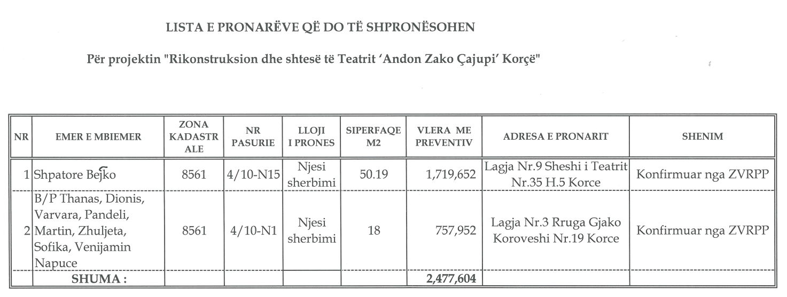

Aneksi nr.1

